所有的顶部和底部都是镂空的，背景都是首屏的背景（背景图片或背景视频）

1、 字体： 中文字体默认宋体字，英文字体默认Times New Roman

2、 右侧悬浮条： 1200分辨率以上， 右侧导航固定悬浮在网页右侧，不随鼠标滚动而滚动

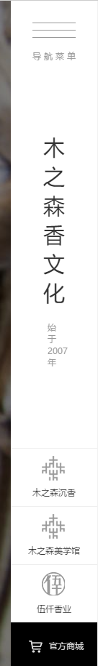

这个是固定的， 不滚动，小于1200界面的话，隐藏该模块

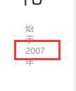错误，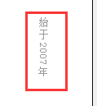 正确

2007要竖排显示

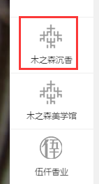

鼠标悬浮，ICON 图标变黑色

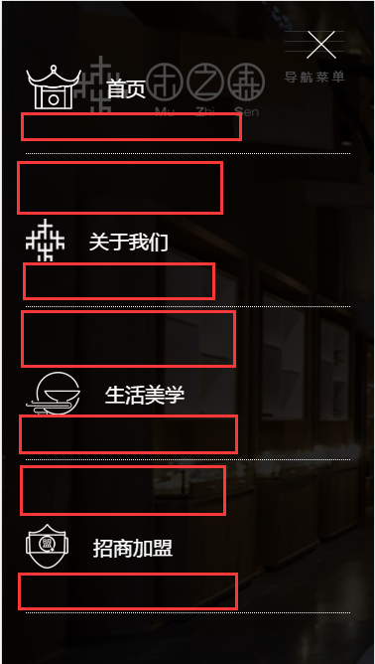

手机版导航栏目的间距小一些

3、 首页BANNER

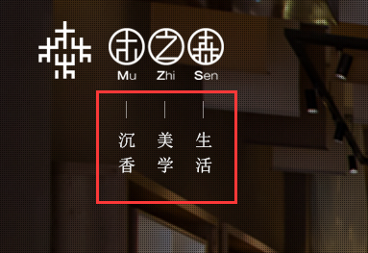 这个部分漏掉了

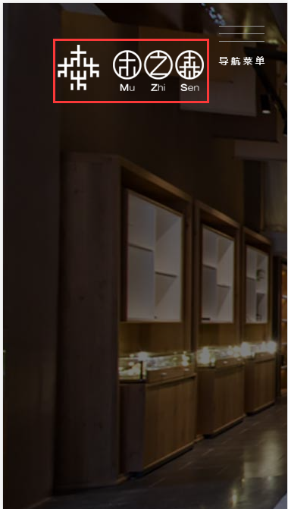

手机版的LOGO 要小一些，顶部和左侧的间距也要小一些

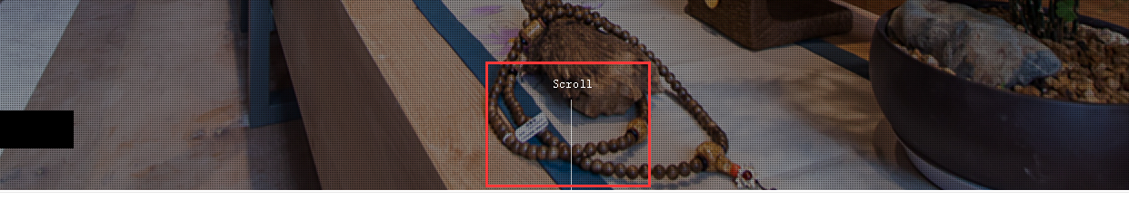

这个也漏掉了

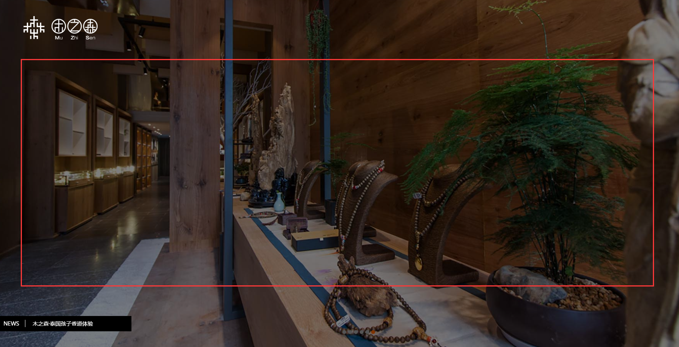

这个背景视频背景，固定位置，不随鼠标滚动而滚动



最新资讯，轮播效果，间隔几秒会切换显示下一条新闻

4、首页木之森香文化品牌介绍

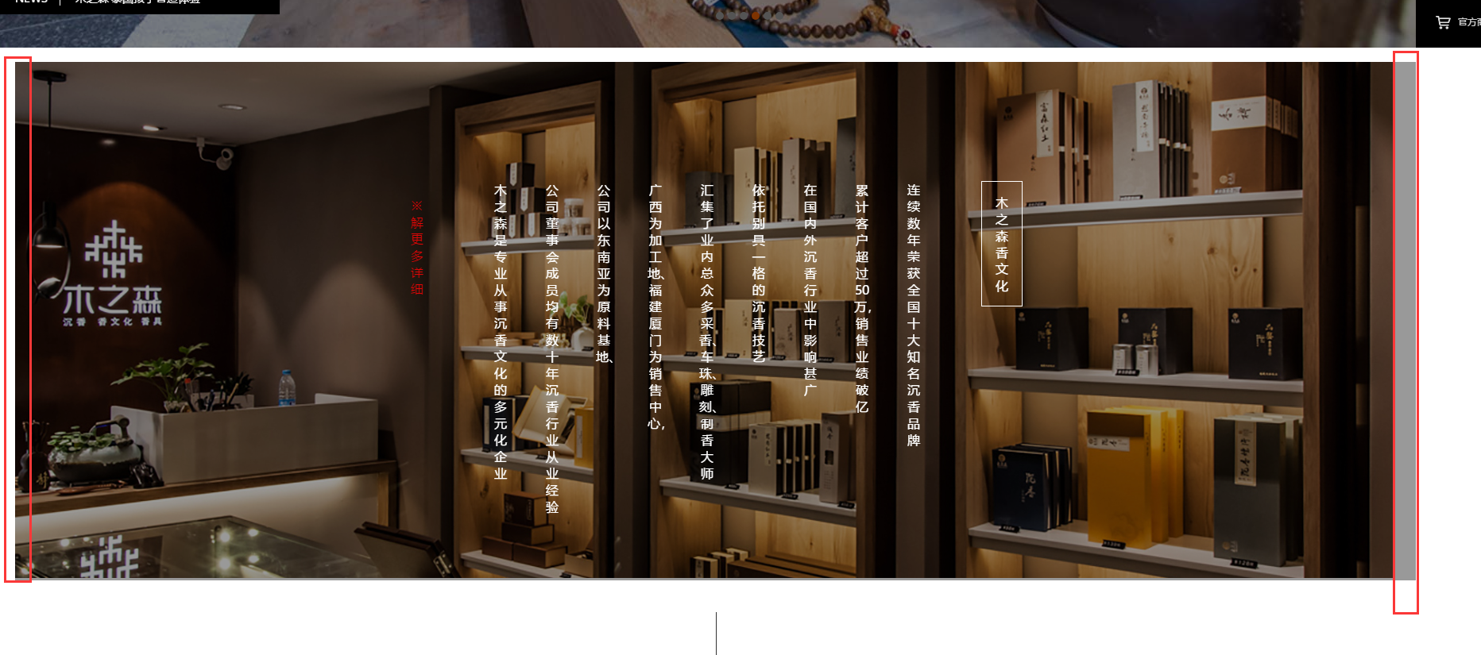

右边需要像左边一样有一个留白，

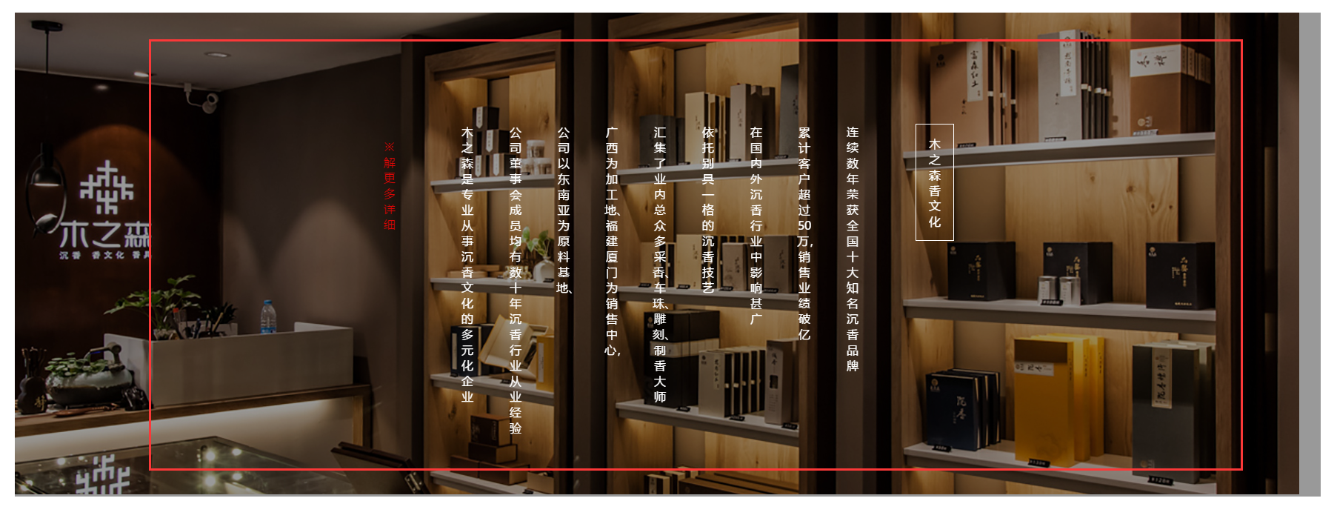

这个图片有放大的过程要缓慢一些，逐步放大的过程，放大特效的时间调整为5秒放大20%，然后图片缓慢缩小

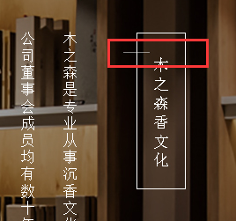

标题这边有一条横线作为装饰线

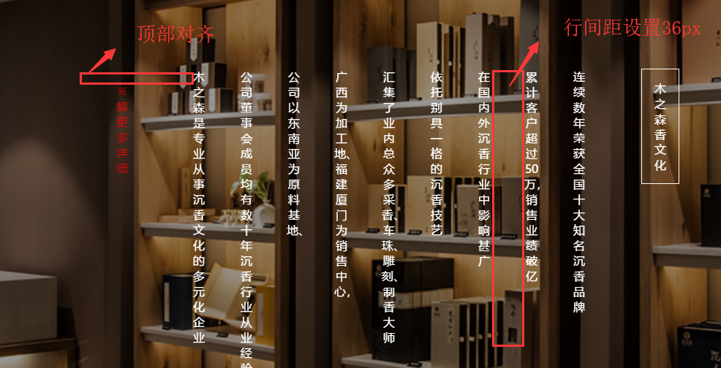

5、首页木之森沉香

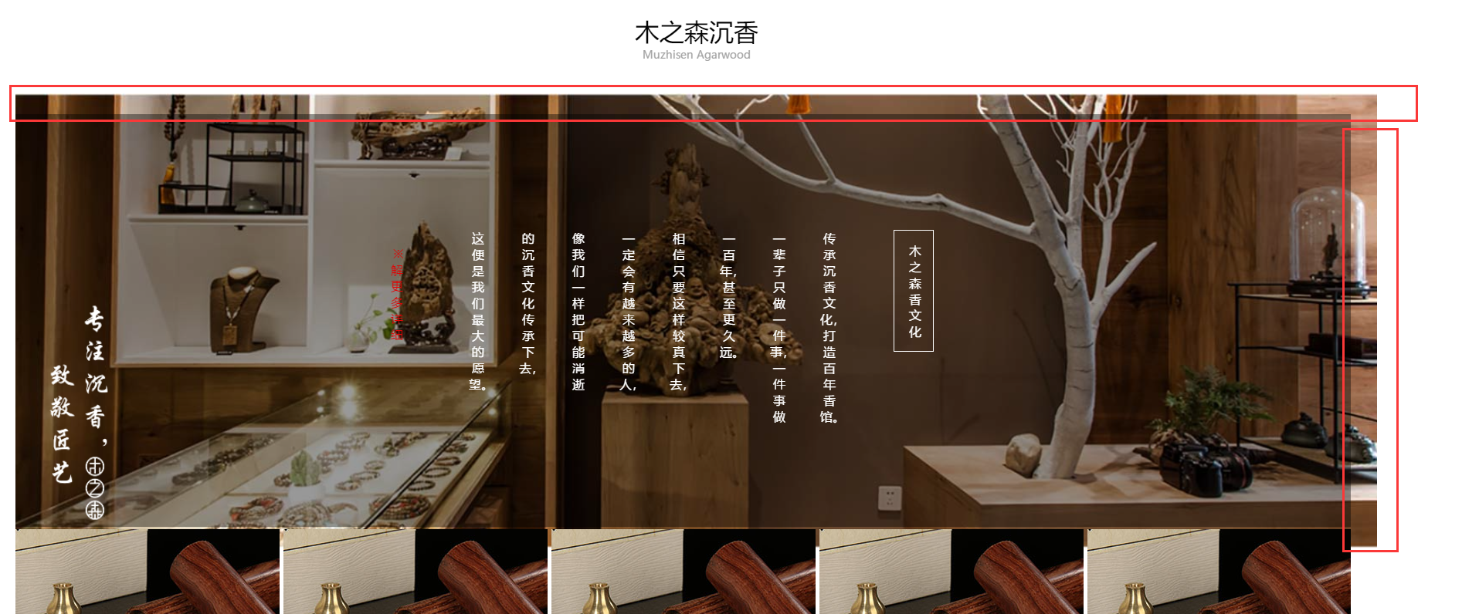

鼠标悬浮，图片是一个逐渐拉近（由远到近）的动画特效，不是图片放大的特效，要设置放大的图片超过边框的过程不显示出来，

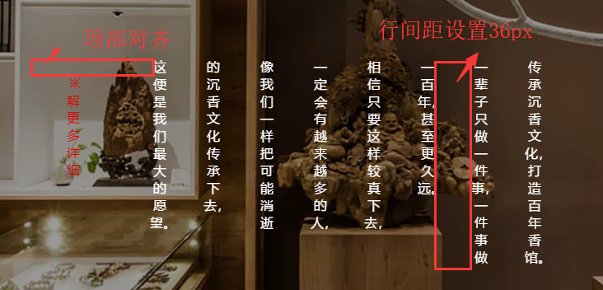

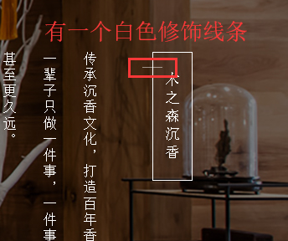

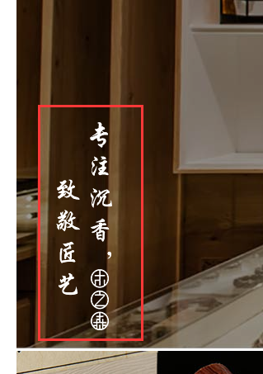

鼠标悬浮，这个文字说明不用放大

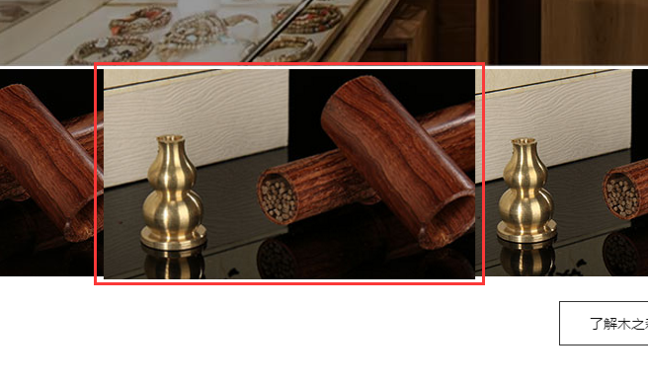

鼠标悬浮，图片是一个逐渐拉近（由远到近）的动画特效，不是图片放大的特效，要设置放大的图片超过边框的过程不显示出来，

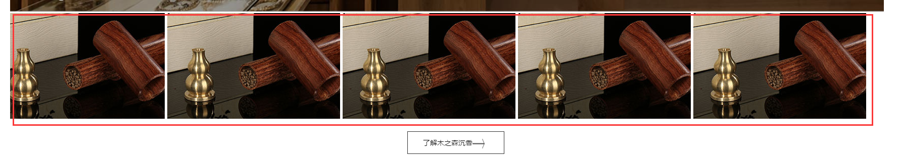

可以通过拖动方式向前或向后查看其他图片

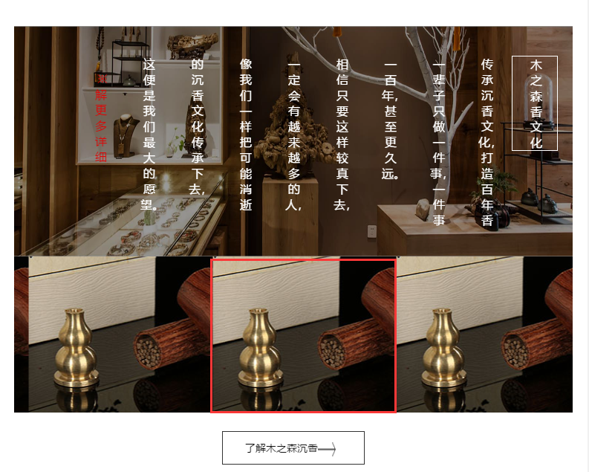

小屏模式下，图片按宽度同比缩放显示

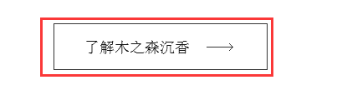

鼠标悬浮，方框变长，同时背景变黑色，1920模式下，外框尺寸为258\*58px，

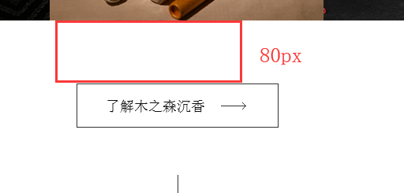

这个间距为80px

6、 首页木之森美学馆

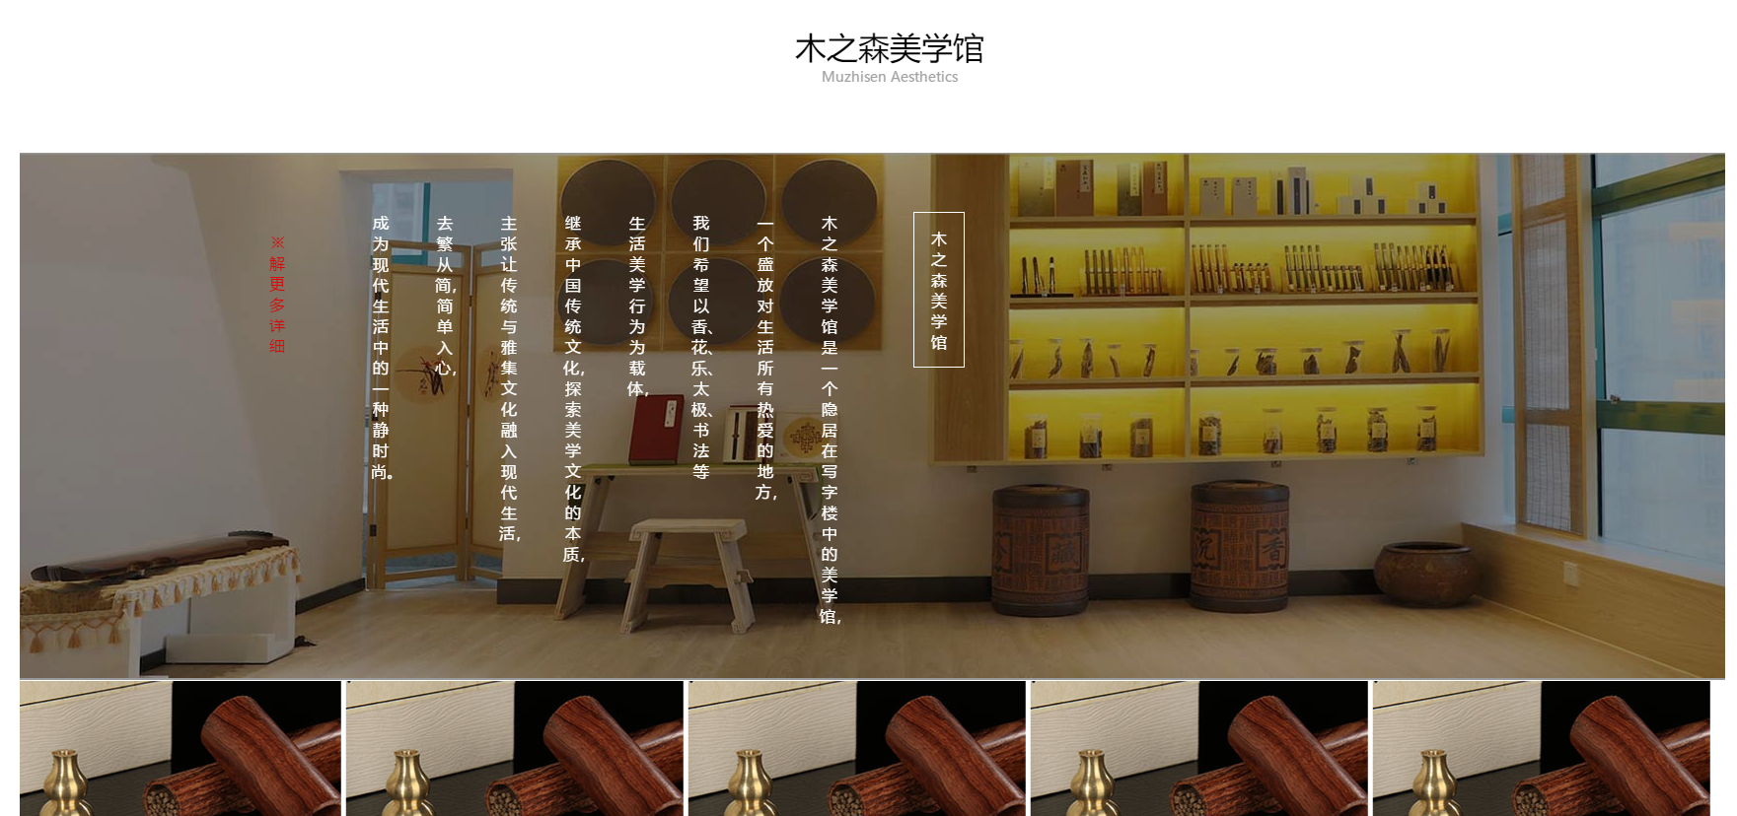

同首页木之森沉香一样的问题

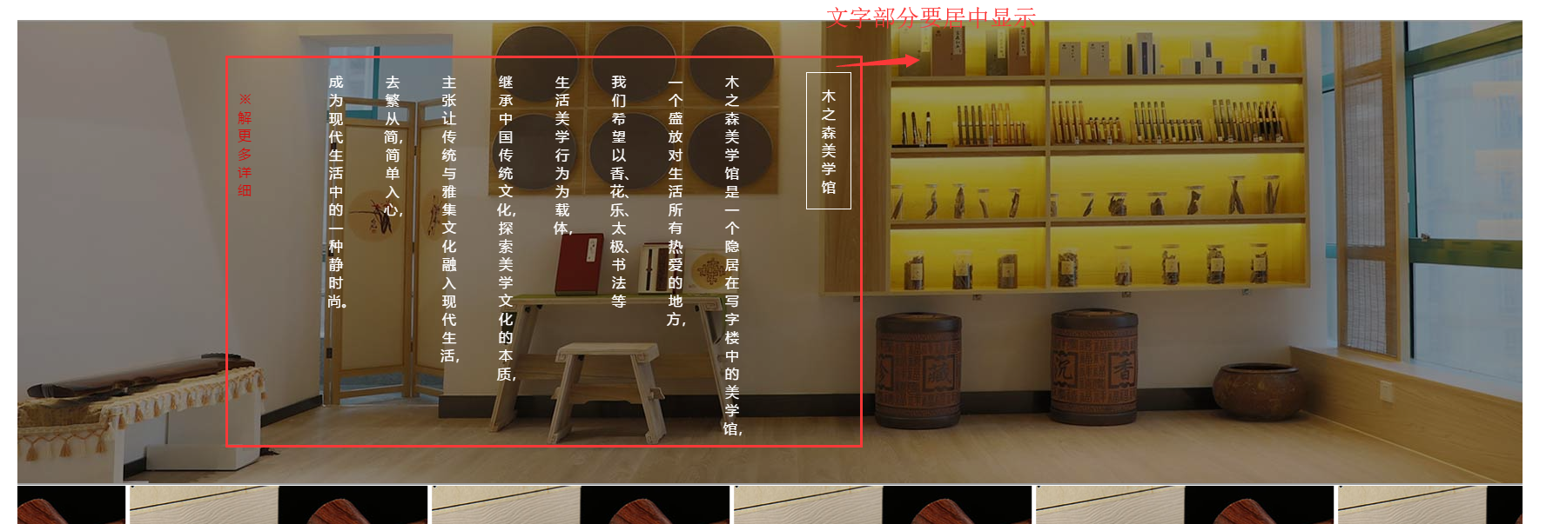

文字部分要居中显示

7、 首页伍仟沉香

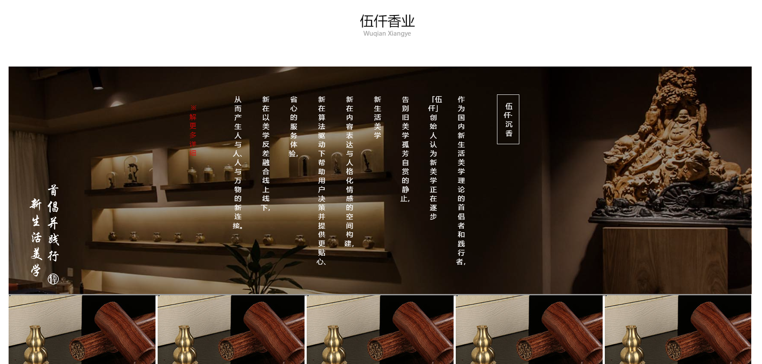

同首页木之森沉香一样的问题

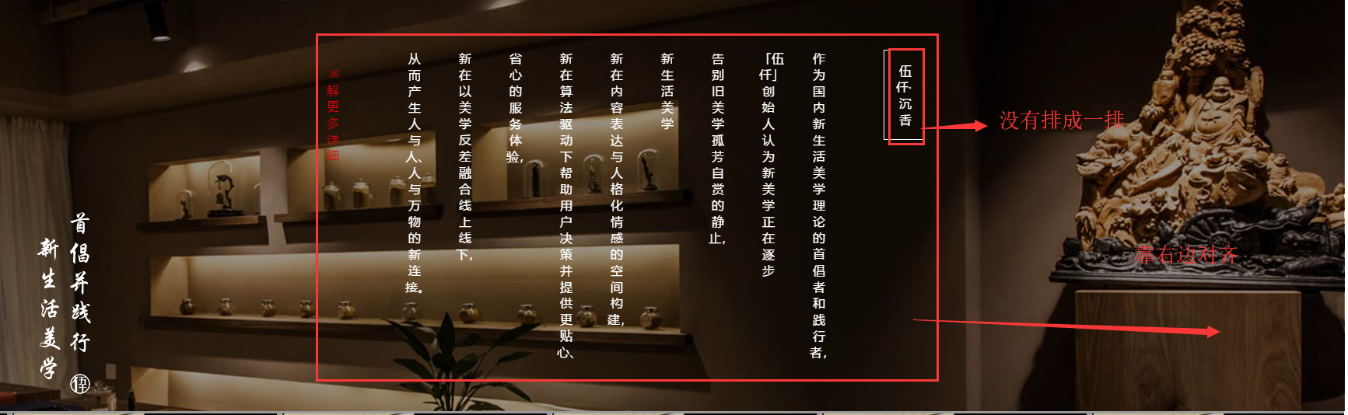

标题位置错误，没有拍成一排，同时整个文字部分要靠右对齐

8、 底部模块

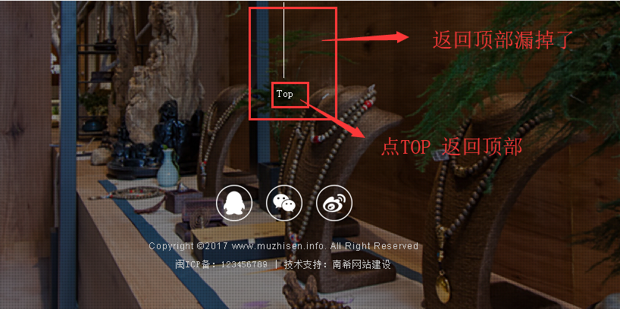

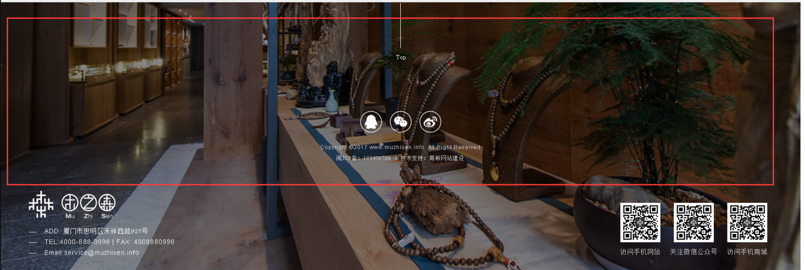

这个背景区域为首页视频BANNER

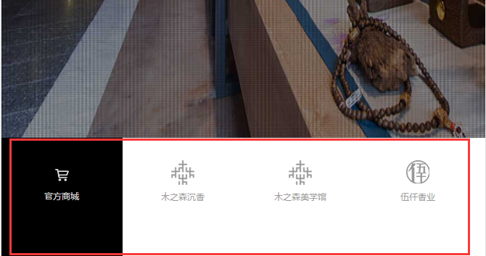

这个高度太大了

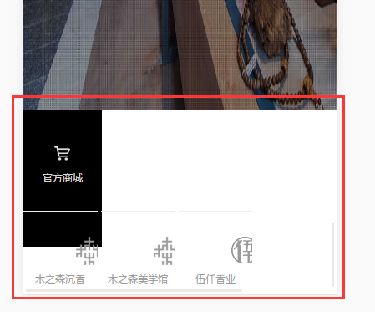

手机版底部链接条显示错位

9、首页新闻模块

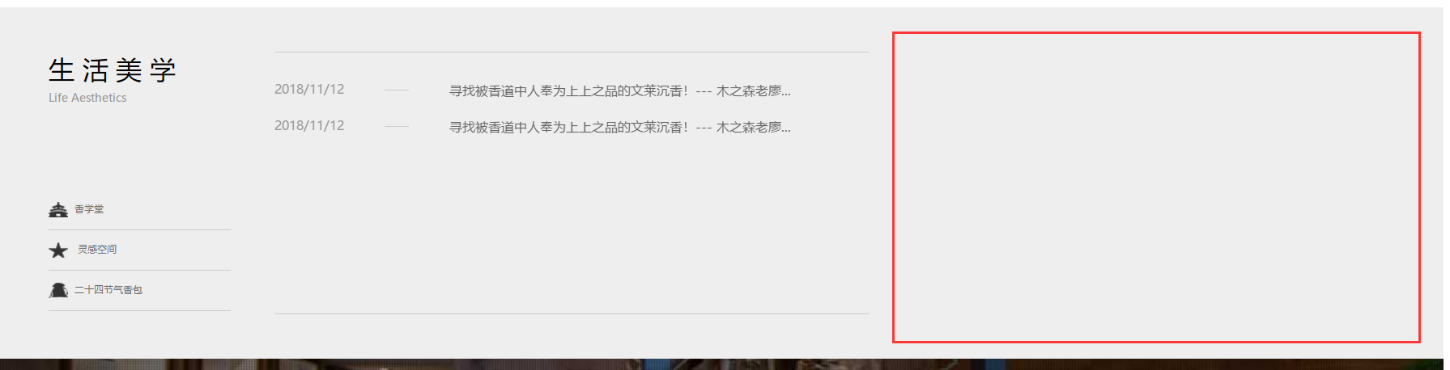

比例不对，右边空了一块

10、关于我们页面--- aboutUs.html

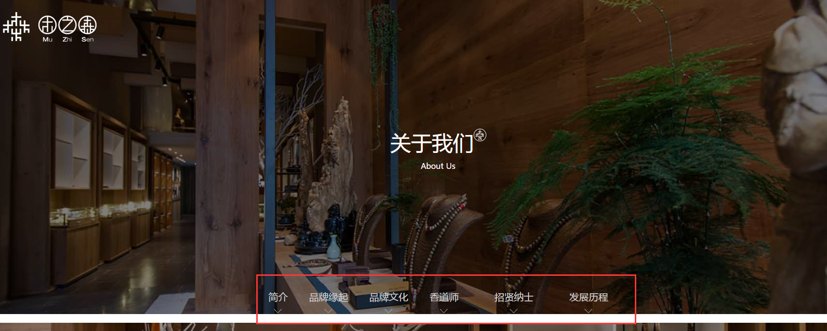

位置错位

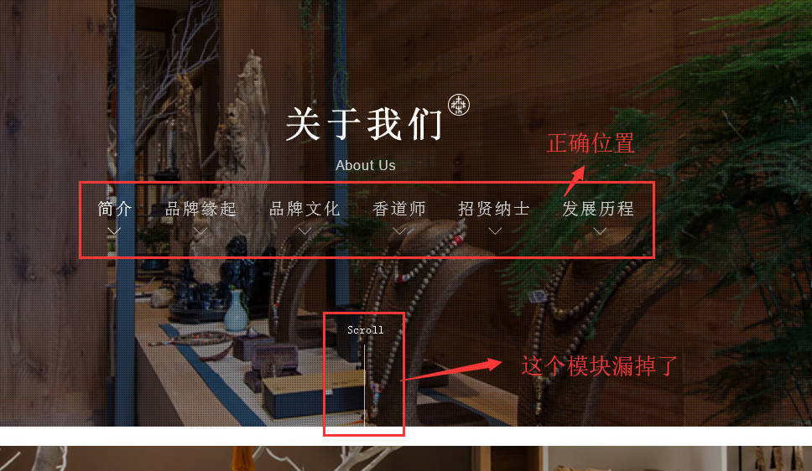

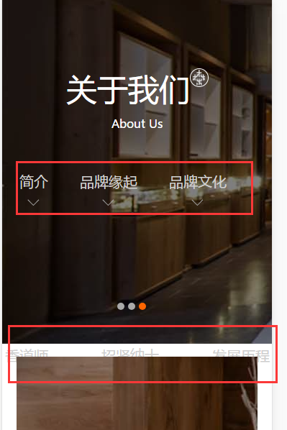

小屏幕显示有问题

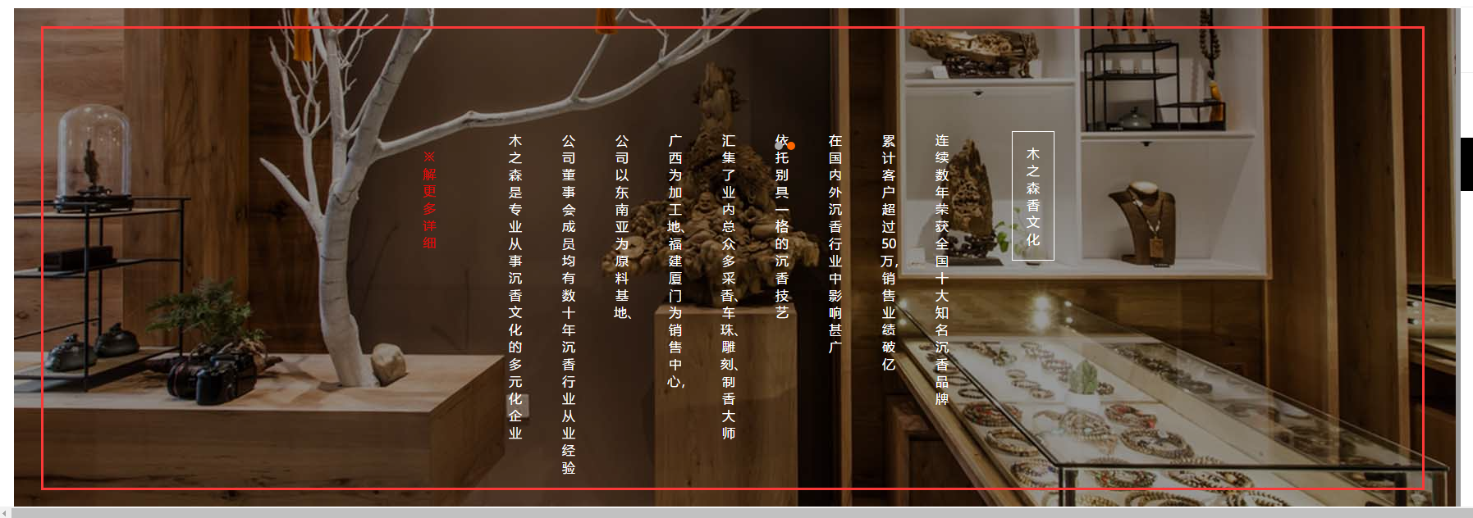

鼠标悬浮，背景图片有一个缓慢放大并缓慢缩小的动画特效

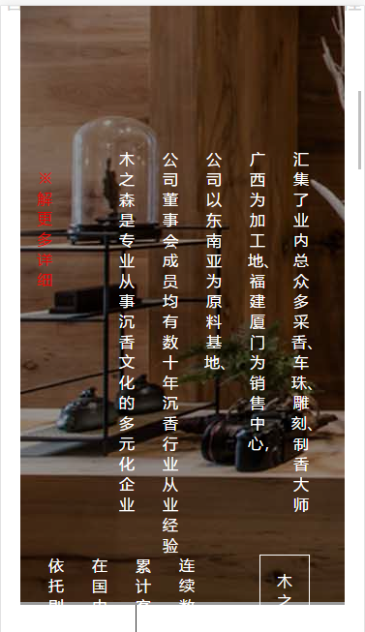

品牌介绍小屏幕显示有问题，

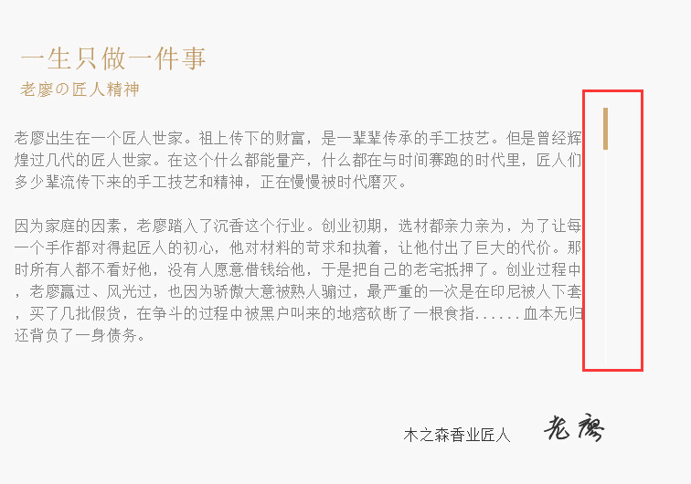

滚动条效果

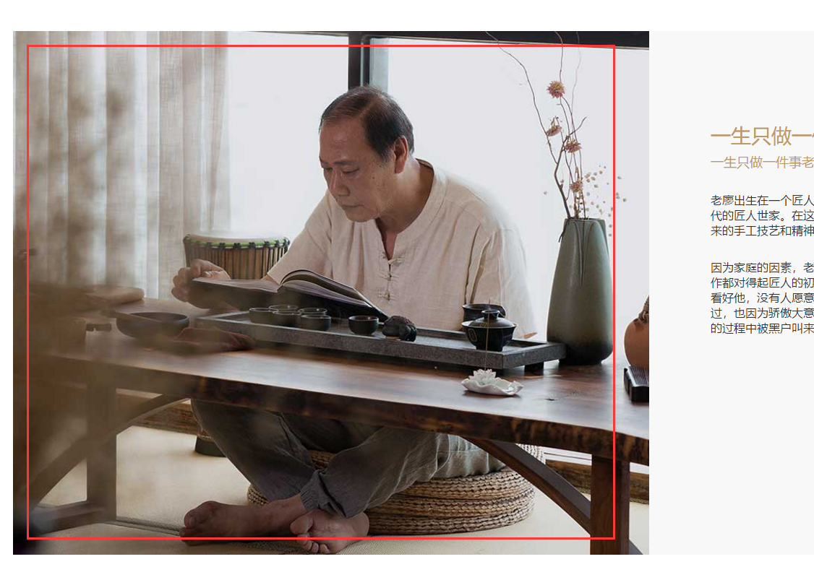

鼠标悬浮特效，速度放慢一些

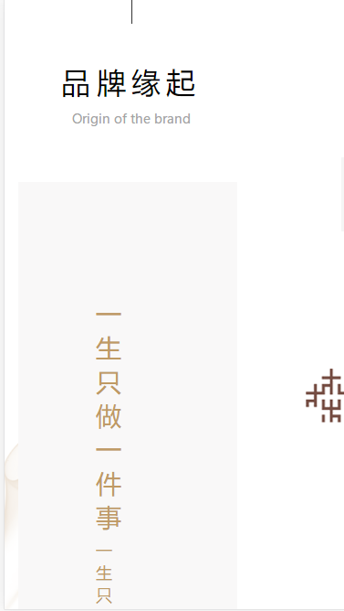

小屏幕显示有问题

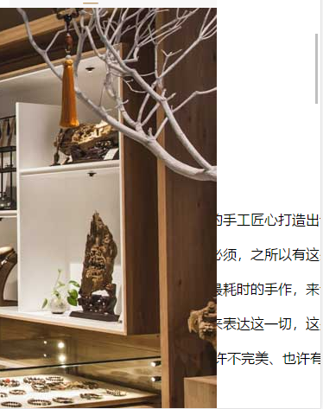

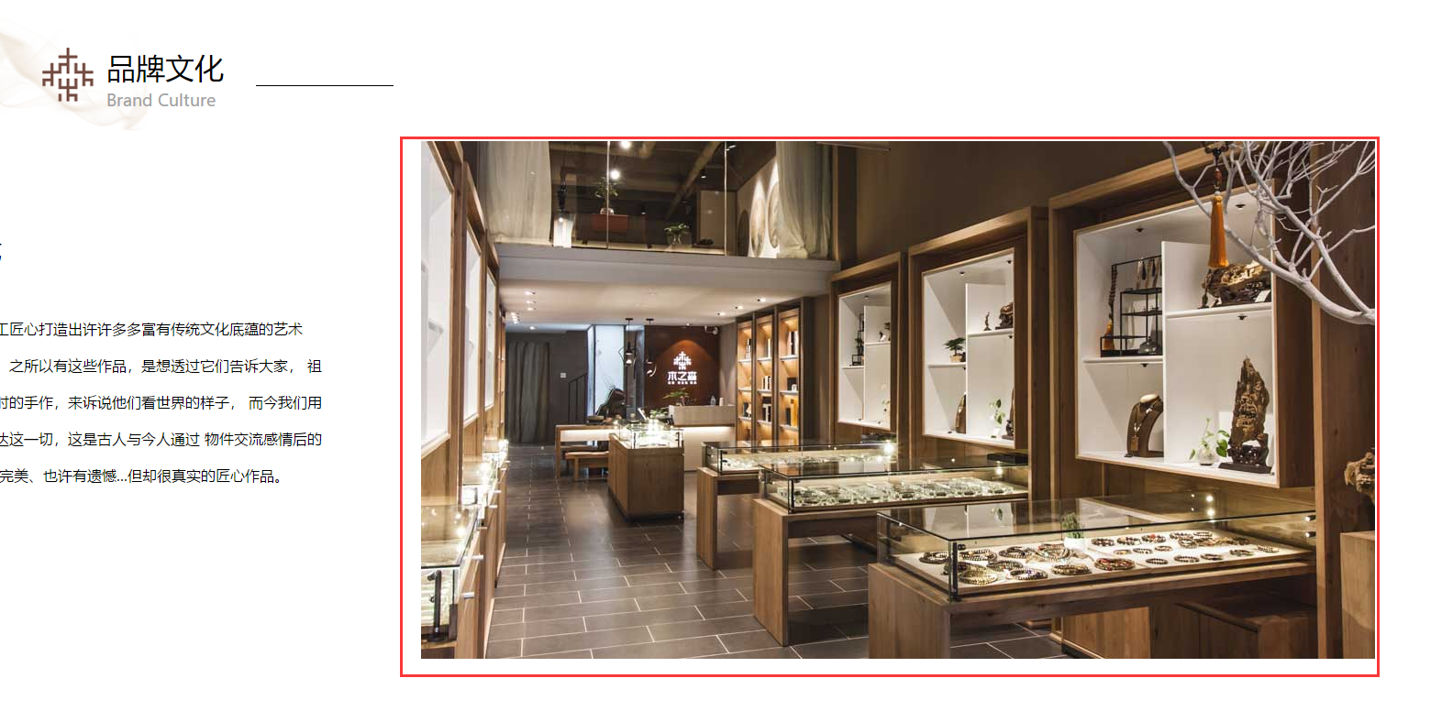

鼠标悬浮，图片有一个由远到近的动画特效

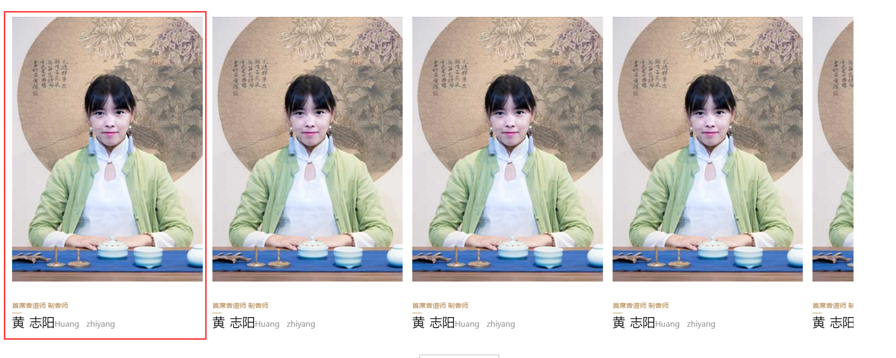

图太大，1920模式下，一排5张图片

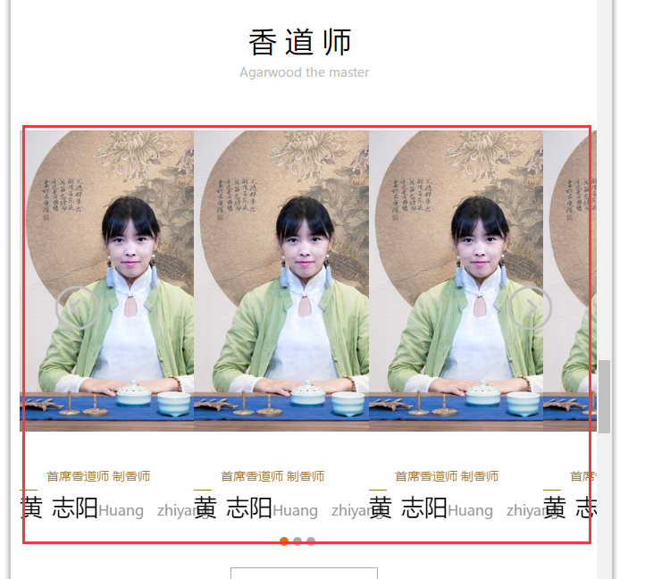

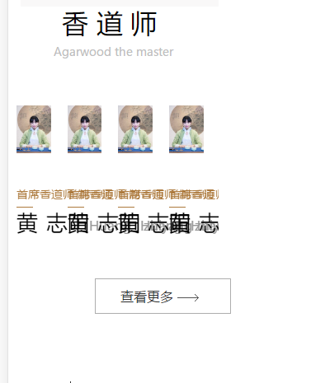

小屏幕显示有问题

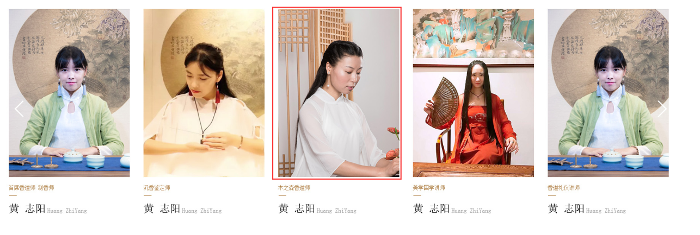

滚动效果，间隔几秒滚动， 鼠标拖动或手指拖动可查看其他图片

鼠标悬浮，图片是一个逐渐拉近（由远到近）的动画特效，不是图片放大的特效，要设置放大的图片超过边框的过程不显示出来，特效的速度慢一些，

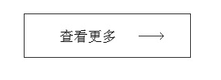

鼠标悬浮，方框变长，同时背景变黑色，文字变白色

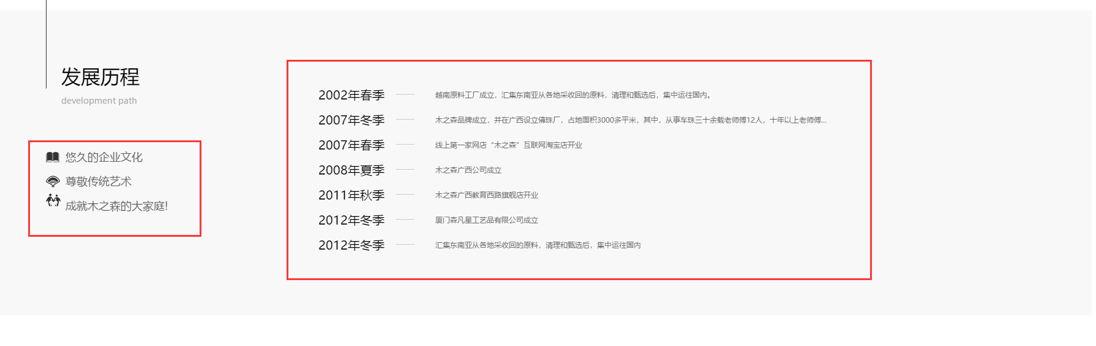

样式不对

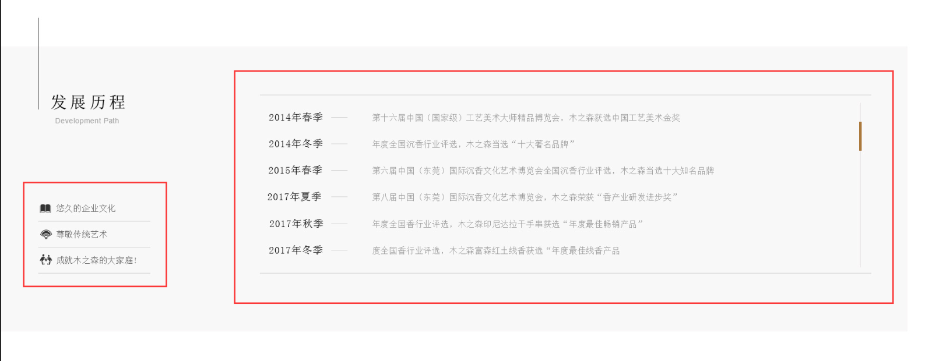

正确界面效果如上图，该模块可以同首页模块通用，

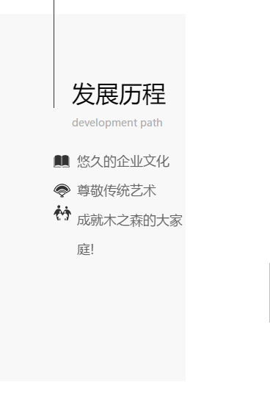

小屏幕显示有问题

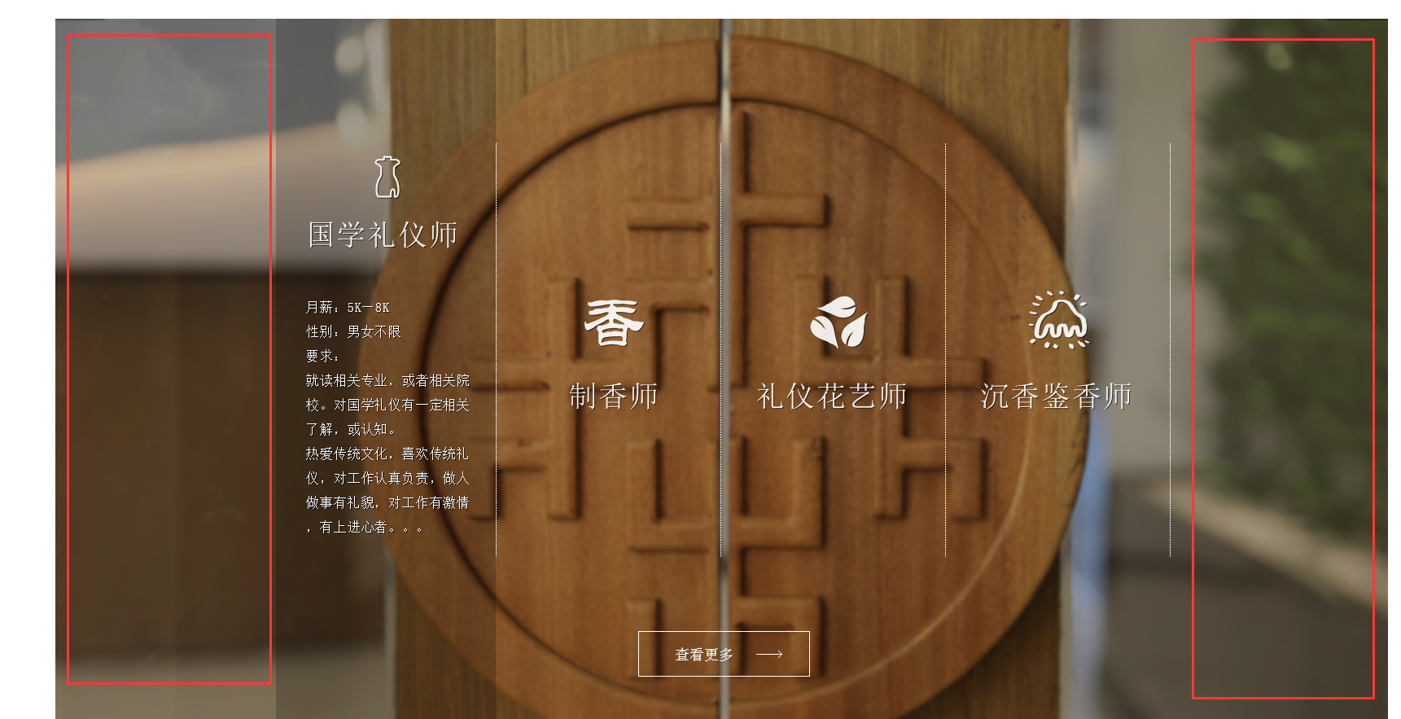

两边有留白，

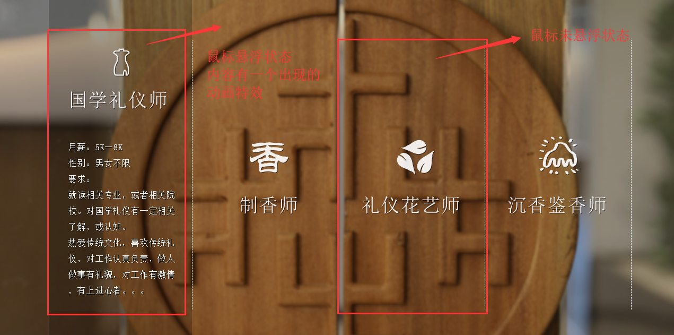

默认显示图标和标题，鼠标悬浮后出现灰色半透明图层，同时图标缩小，图标和文字上升，出现内容简介绍

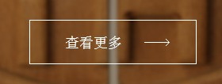

鼠标悬浮，方框变长，同时背景变白色，文字和箭头变黑色，

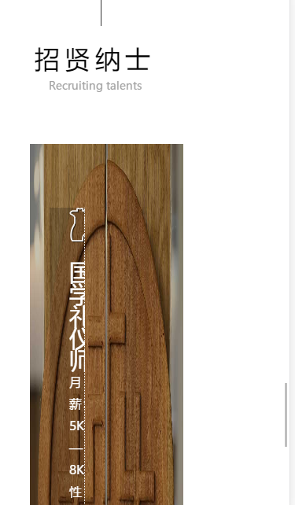

小屏幕显示有问题

12、木之森沉香页面--- aboutChenXiang.html

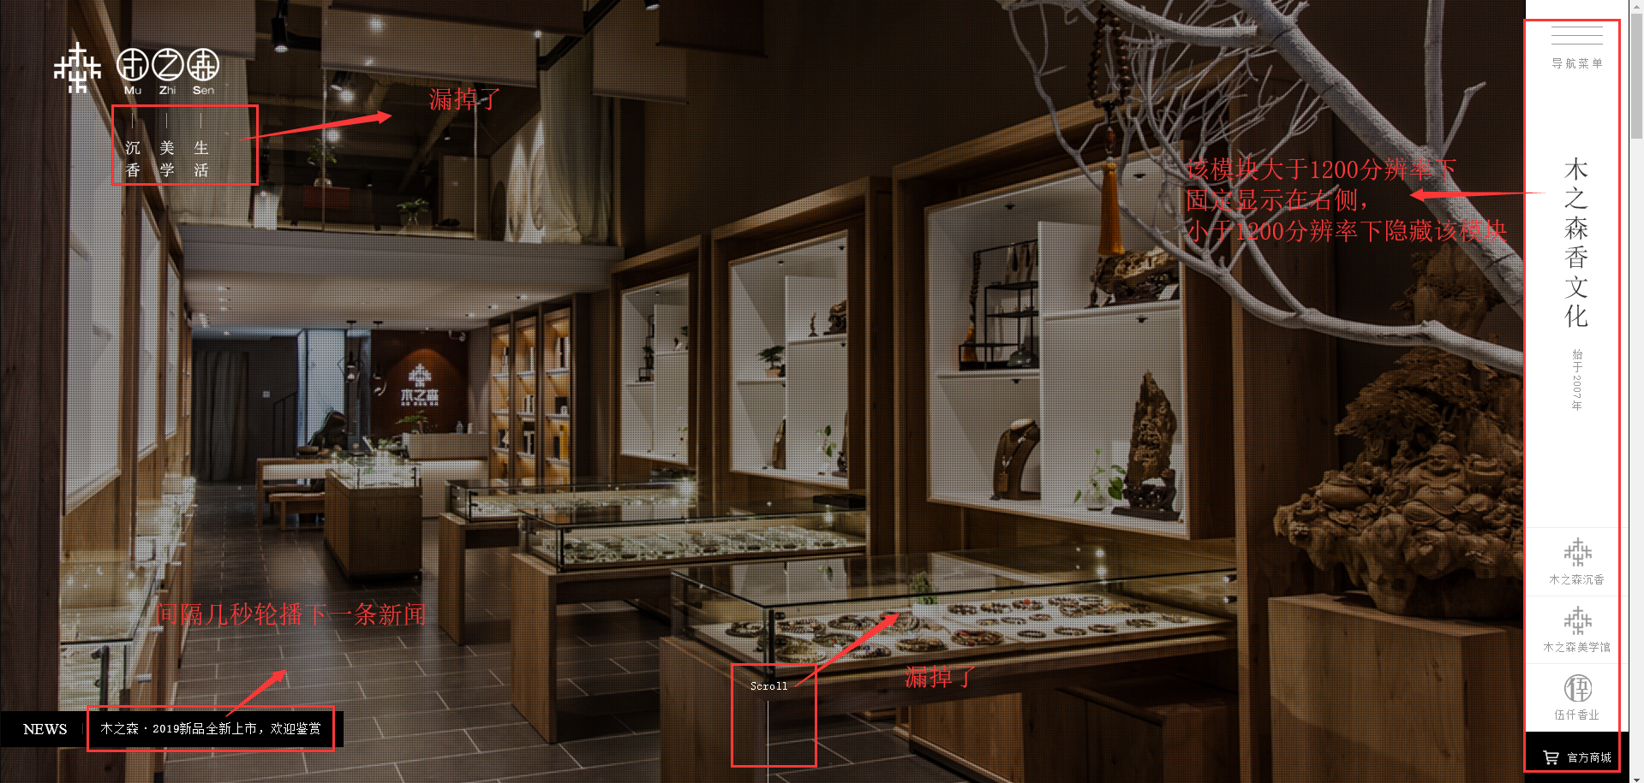

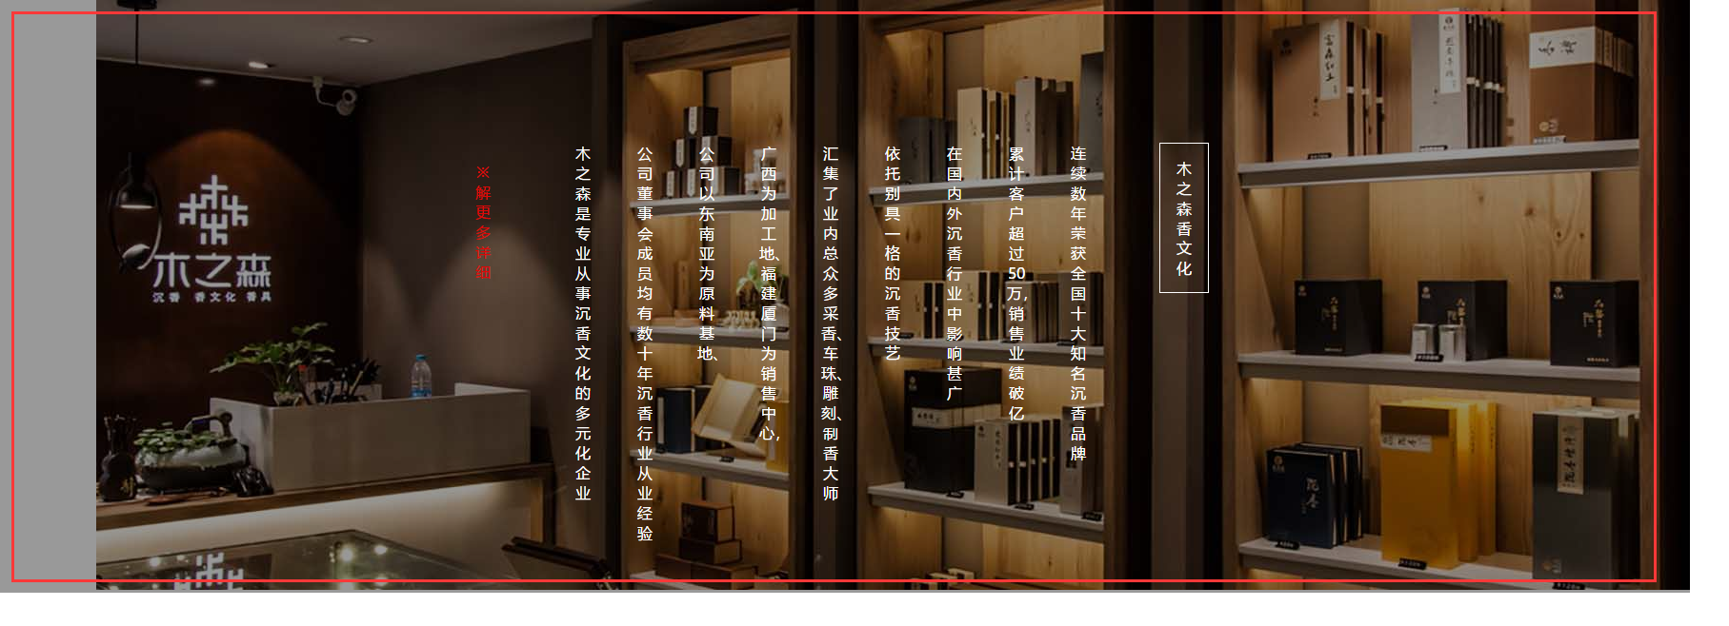

鼠标悬浮，背景图有一个缓慢放大并缓慢缩小的动画特效

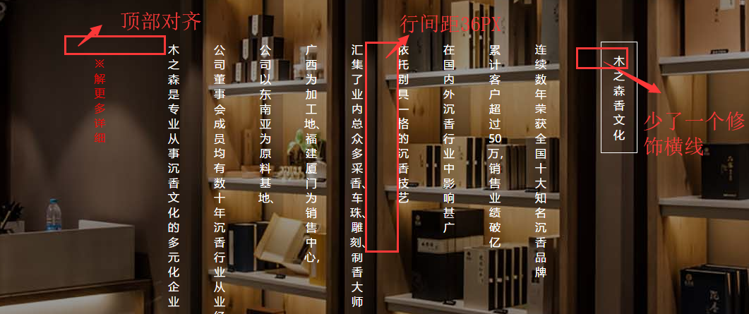

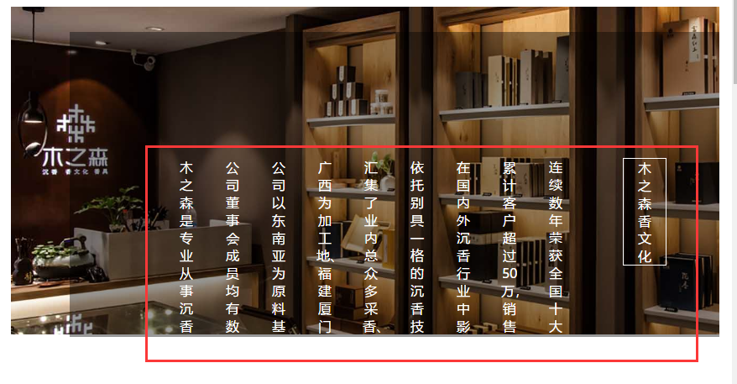

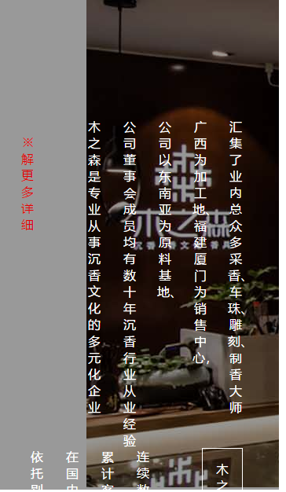

小屏幕显示异常

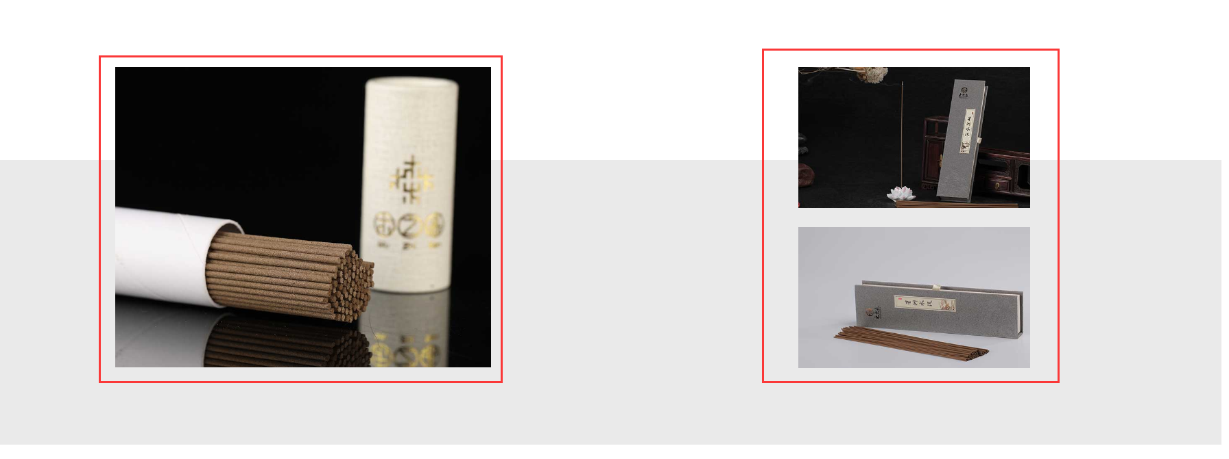

比例不对，正确比例如下图

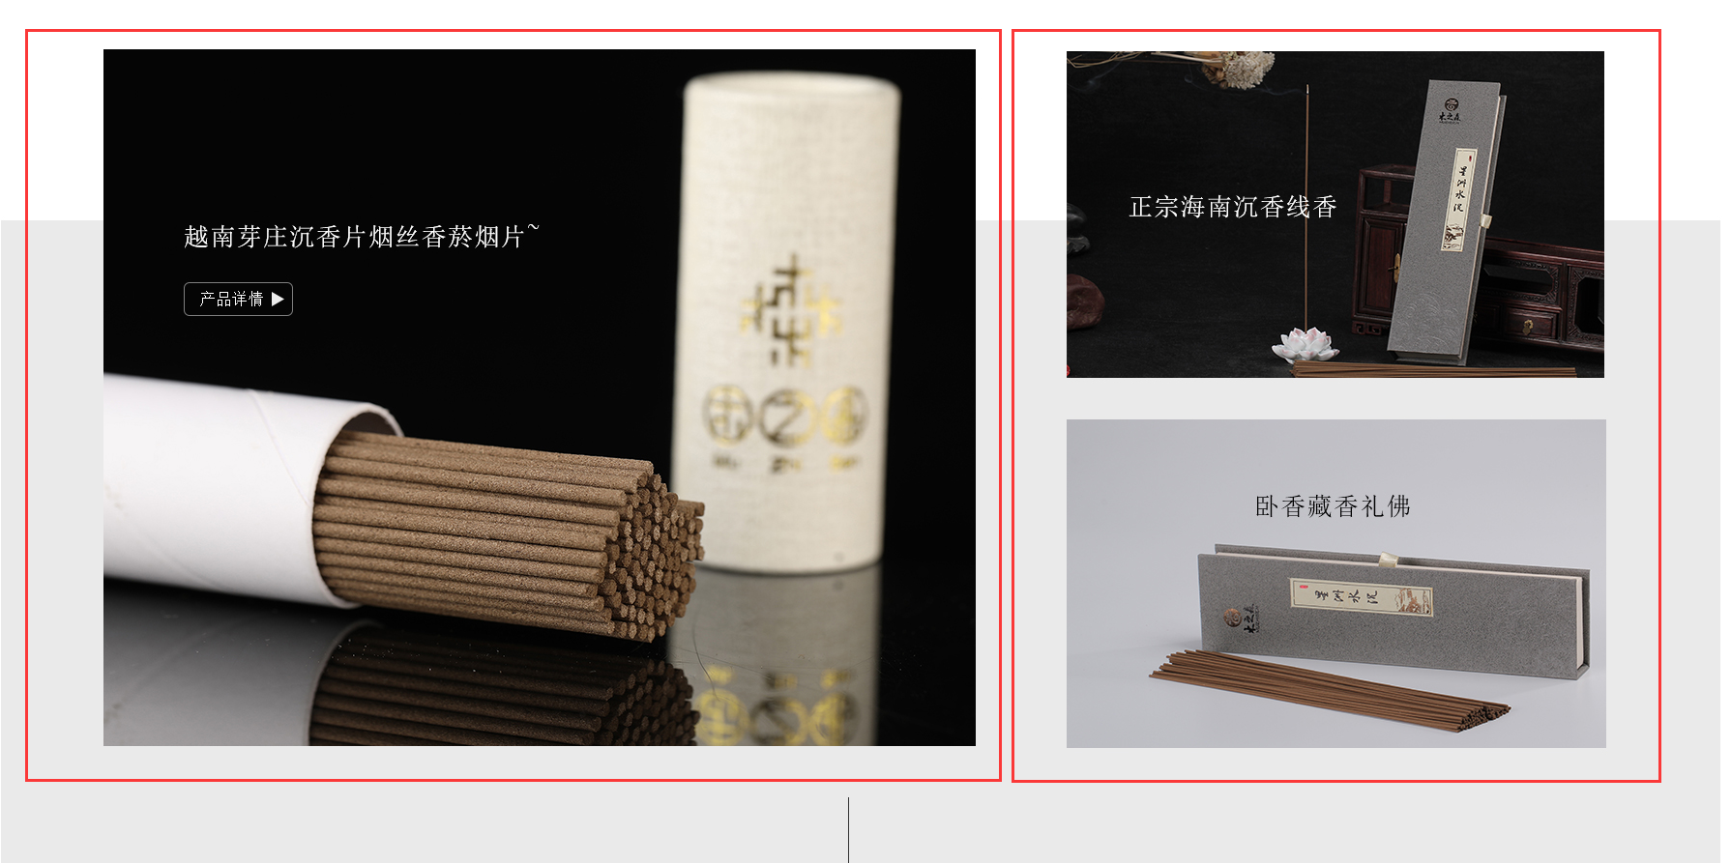

同时，鼠标悬浮到图片上，图片有一个由远到近的动画特效

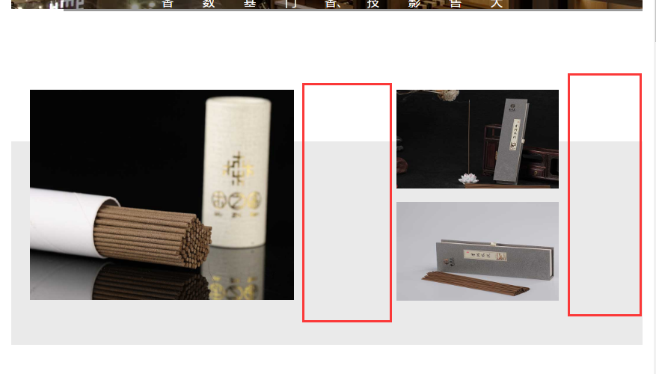

小品木间距过大，

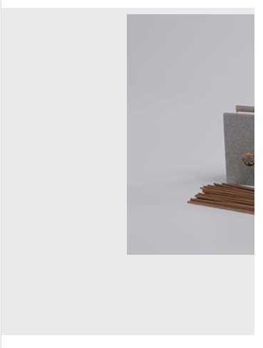

移动端显示异常

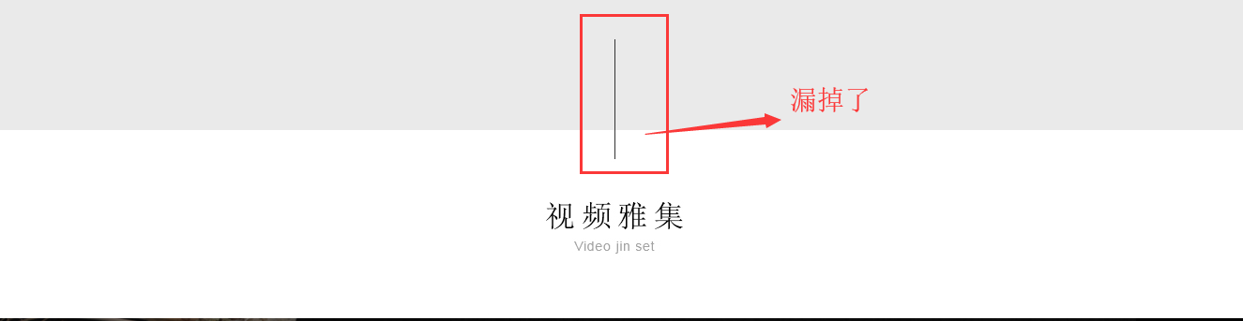

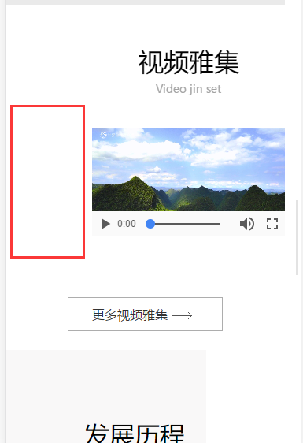

手机端显示异常， 左边间距过大

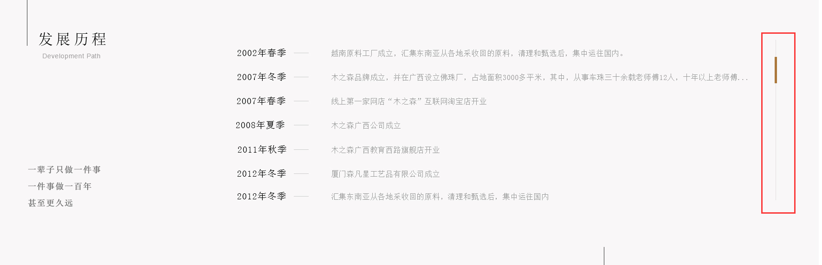

这里有滚动条

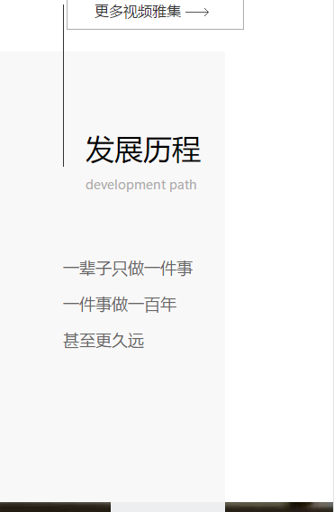

手机端显示异常

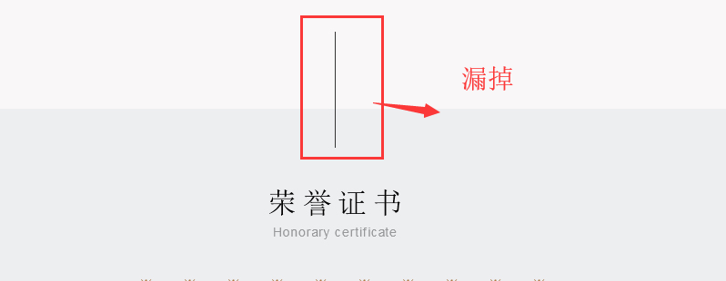

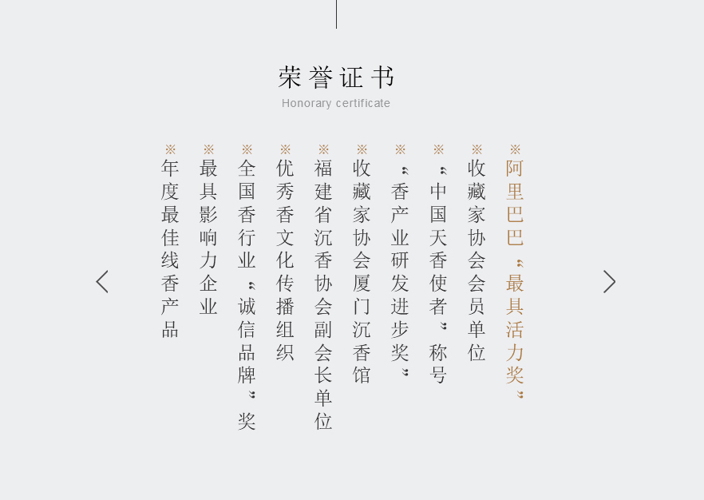

滚动效果，间隔几秒滚动一个，点击箭头控制向左或向右滚动

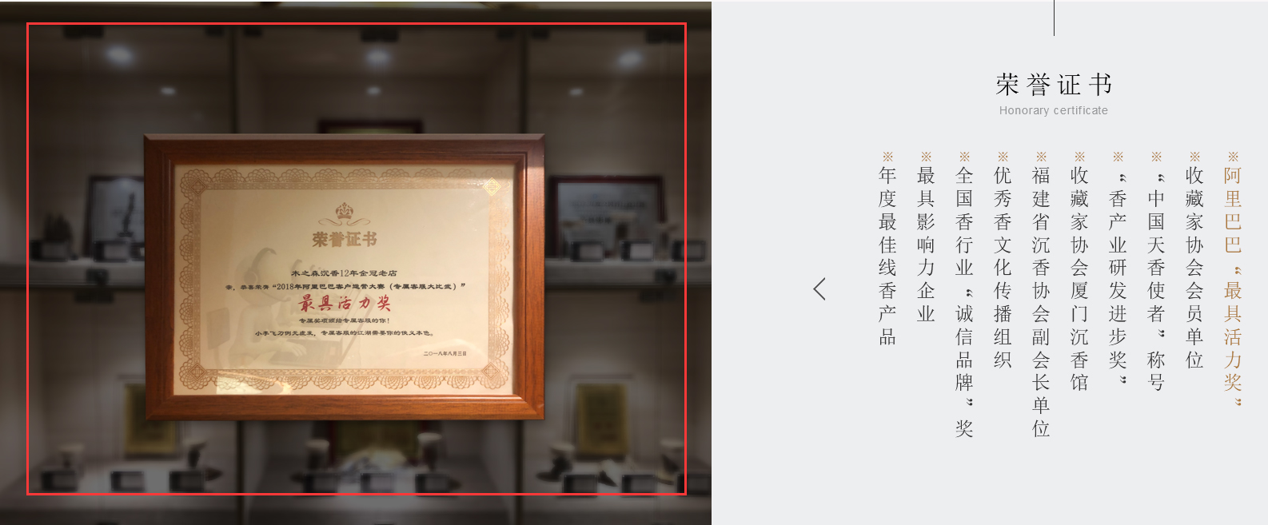

鼠标悬浮图片有一个由远到近的动画特效

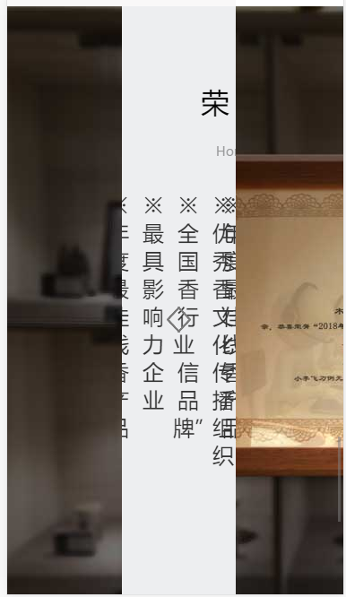

手机端显示异常

13美学馆页面---aboutBeauty.html

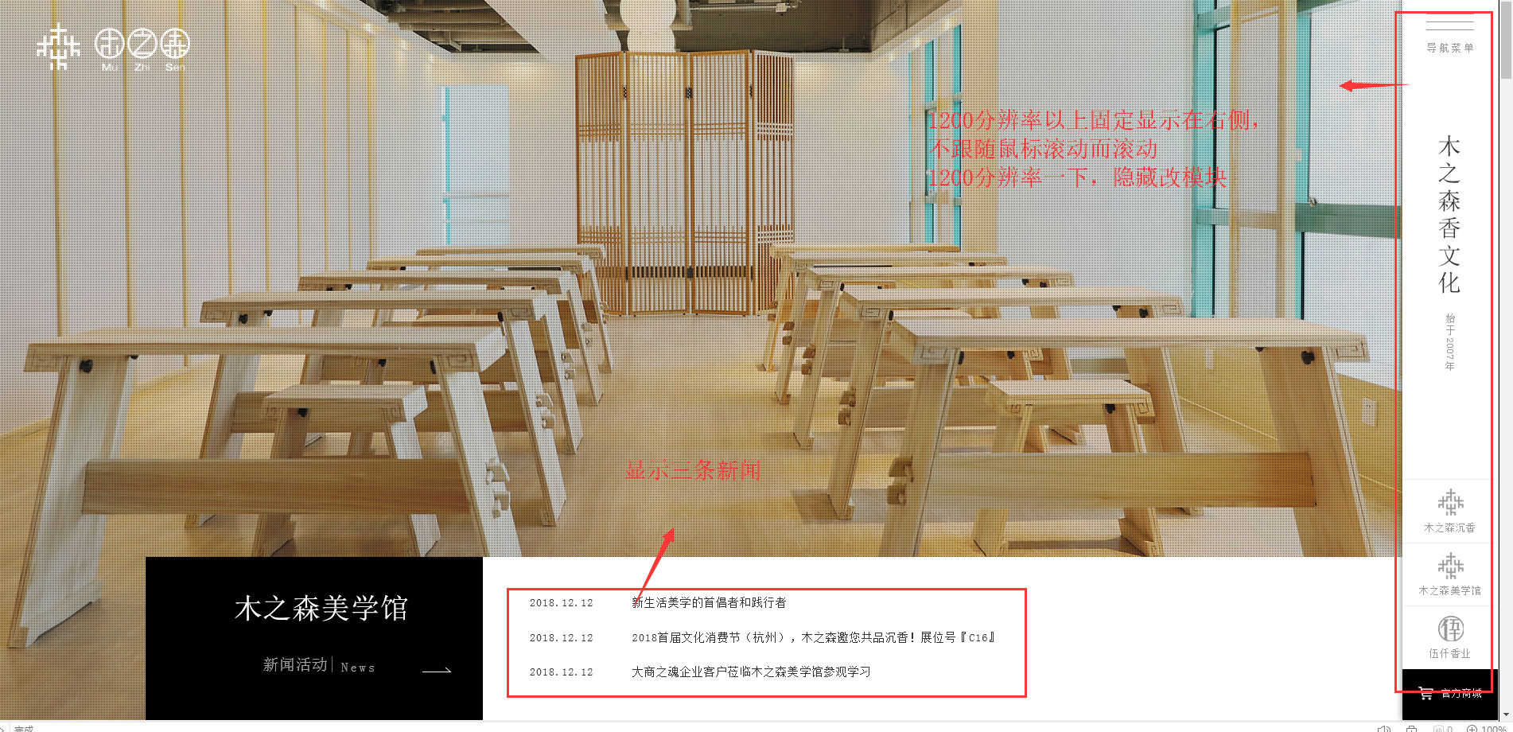

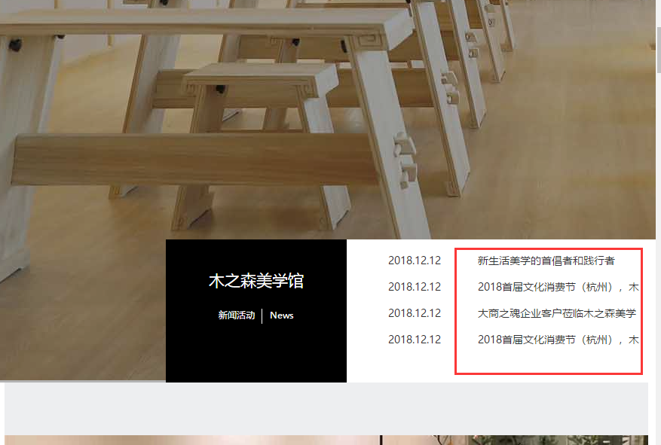

小屏幕新闻内容的文字没有显示完全

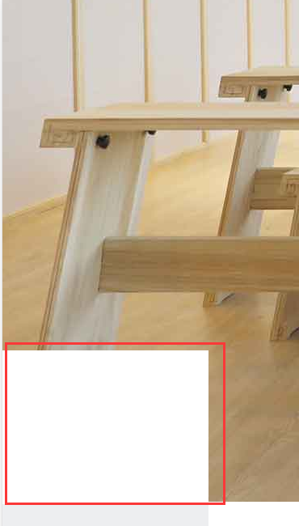

手机端显示有问题

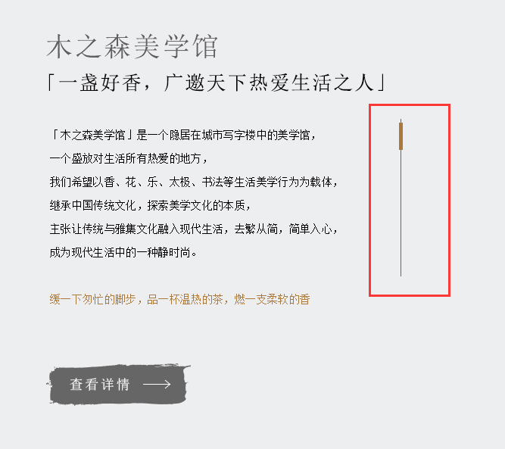

滚动条效果

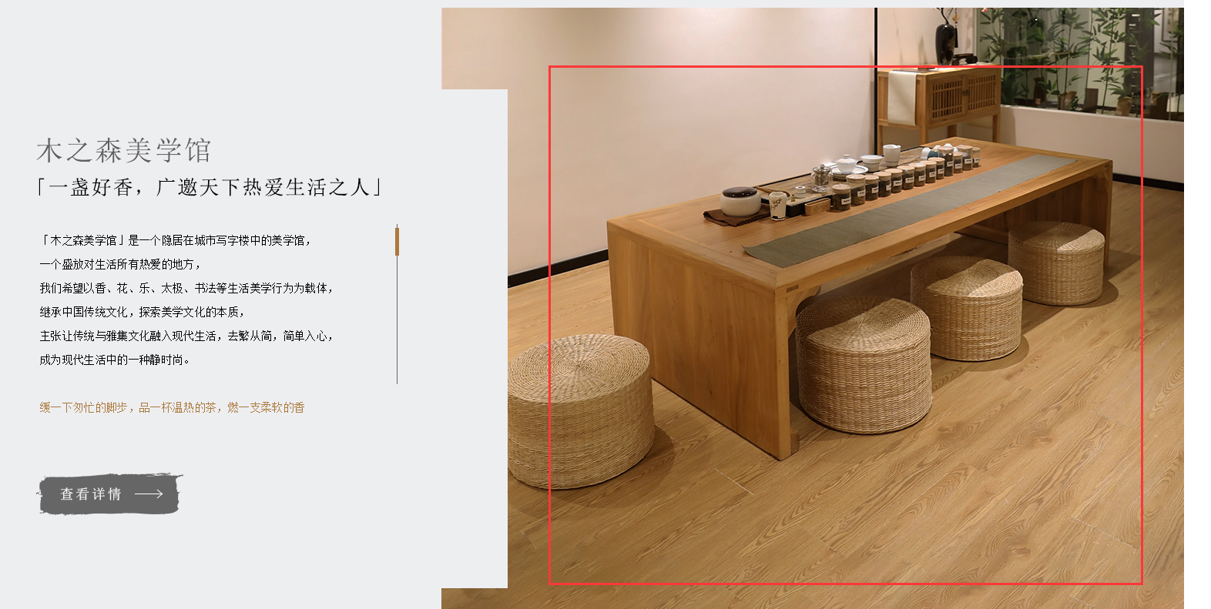

动画效果慢一些

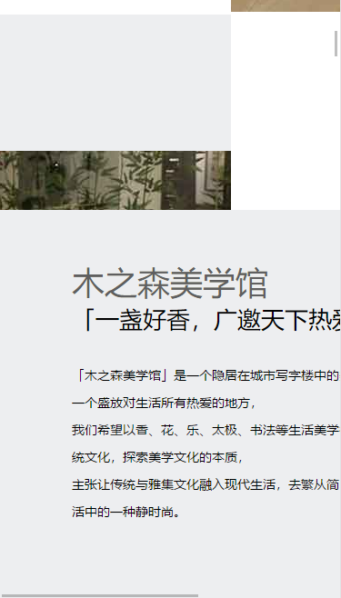

手机端显示有问题

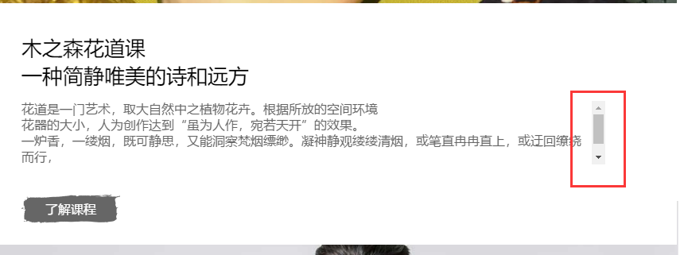

小屏幕滚动条样式不对

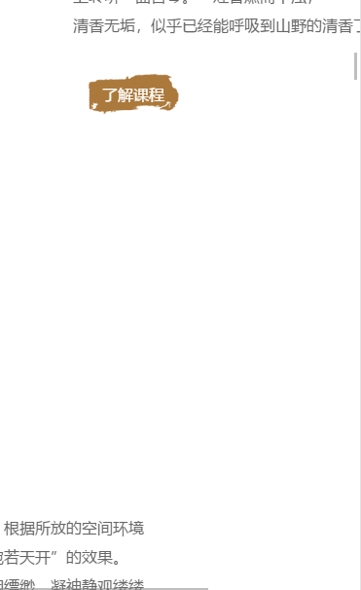

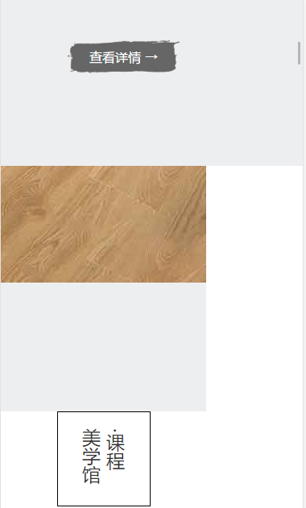

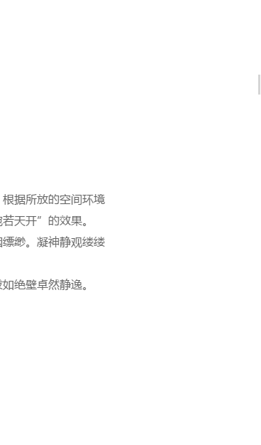

手机端显示有问题

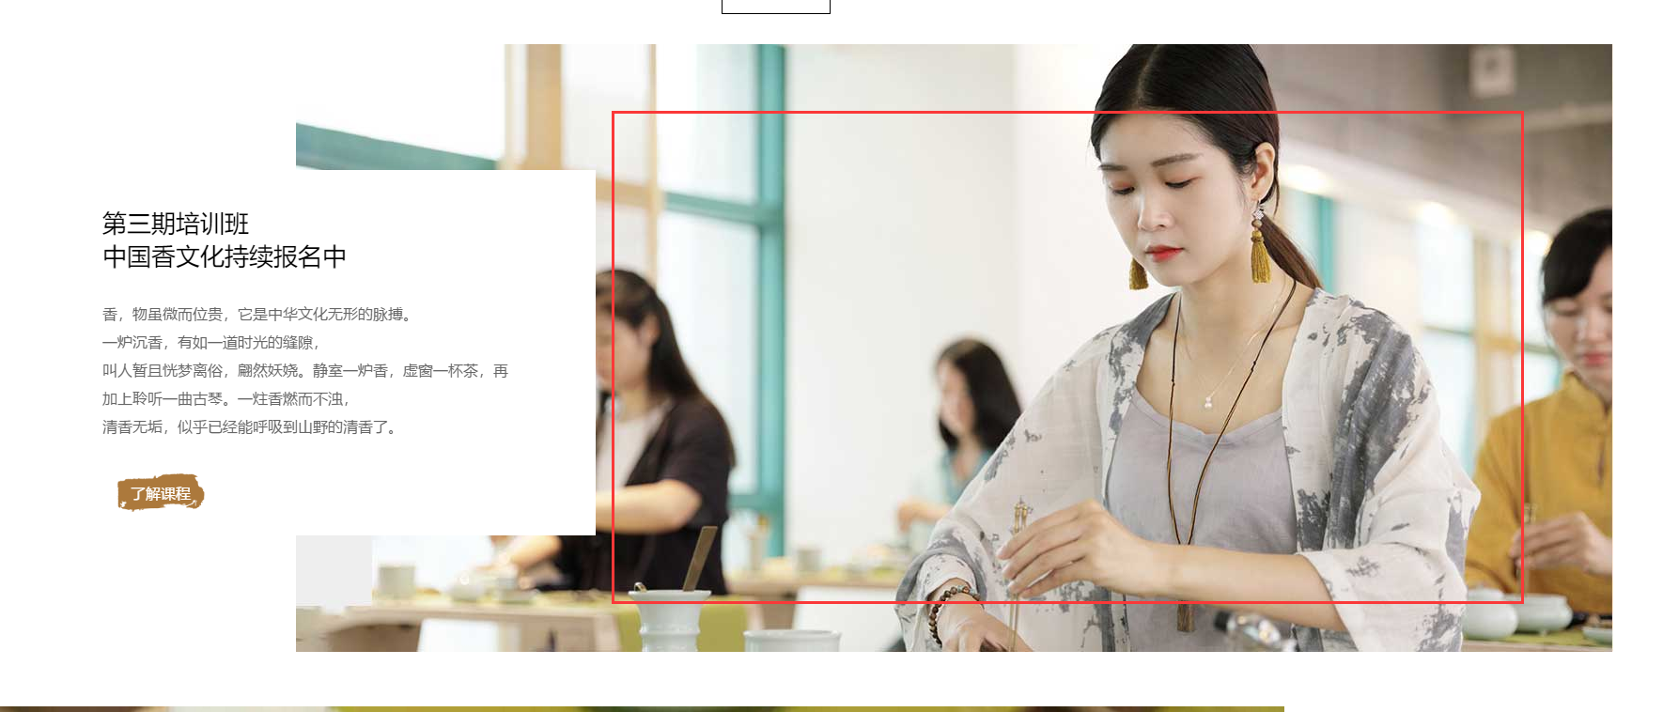

动画效果慢一些

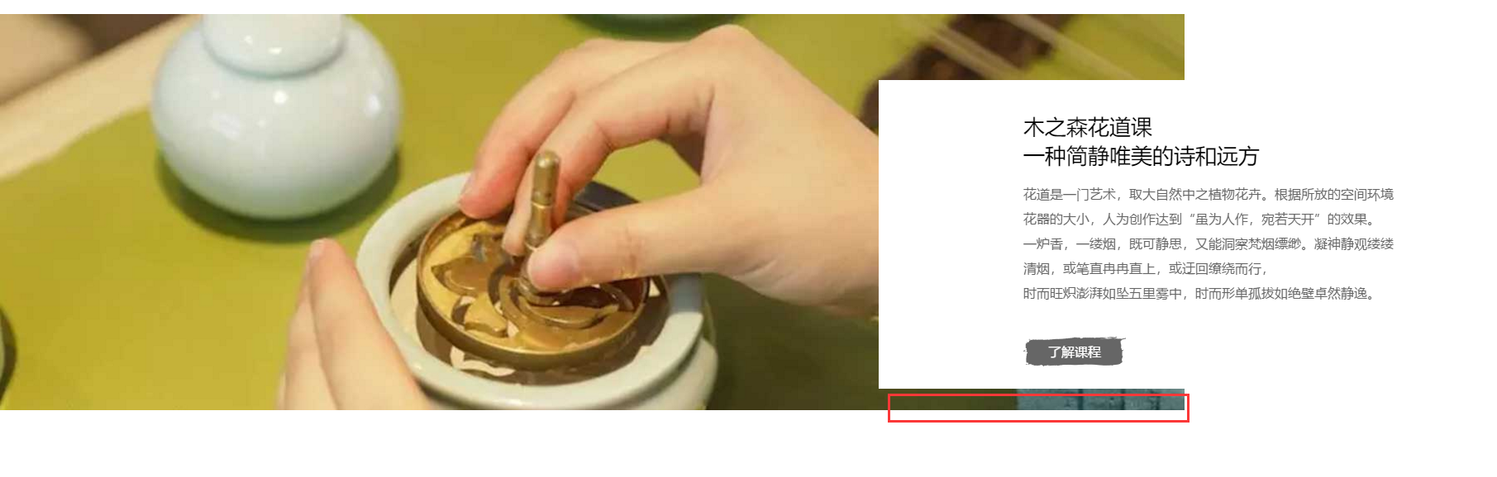

底部图片要留多一些

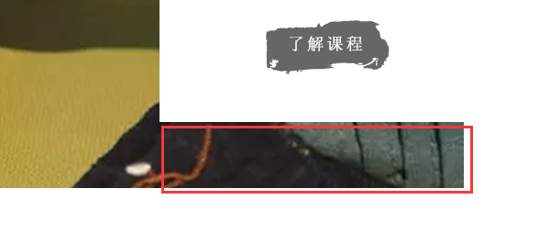

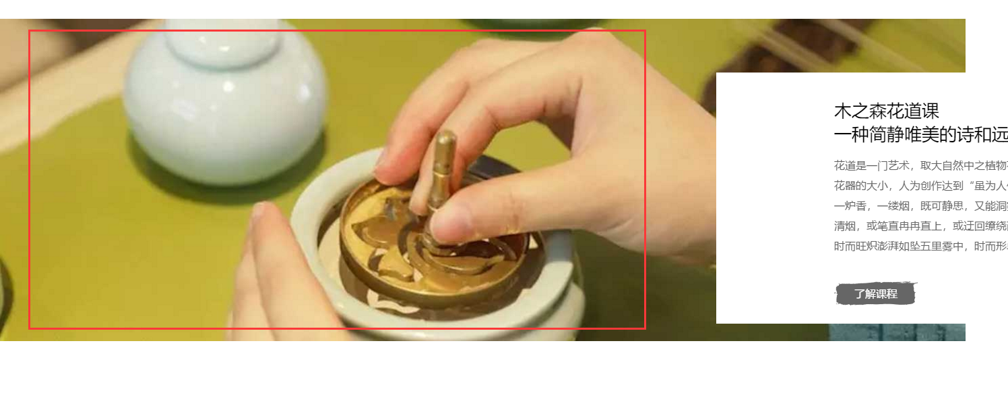

动画效果慢一些

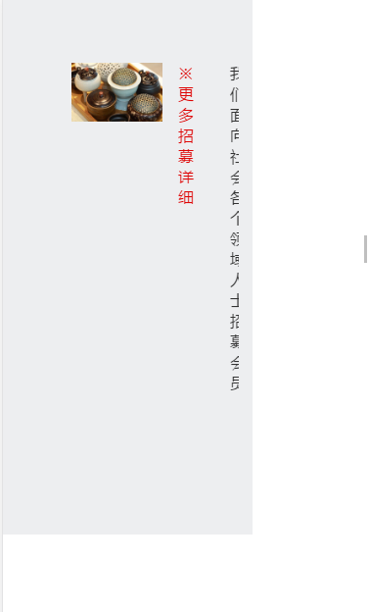

手机端显示有问题

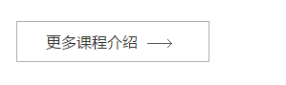

鼠标悬浮，方框变长，同时背景变黑色，文字变白色

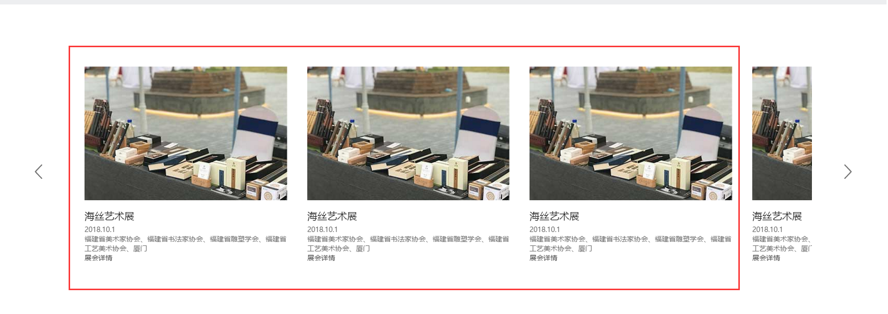

显示三个就好了，滚动效果，间隔几秒滚动一个，鼠标悬浮，图片有一个由远到近的动画特效，拖动图片可控制图片滚动方向

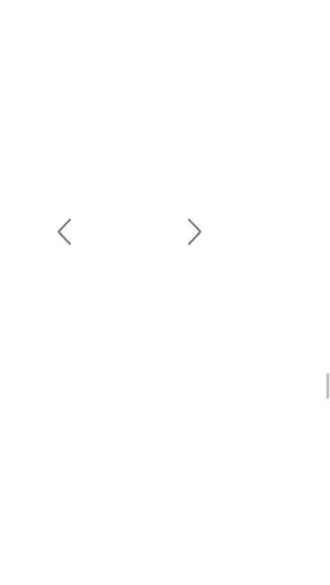

手机端显示有问题

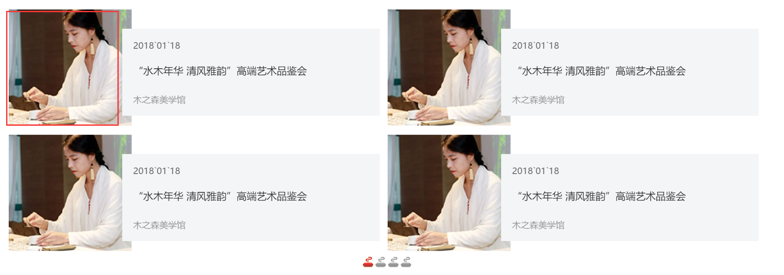

鼠标悬浮，图片有一个由远到近的动画特效，

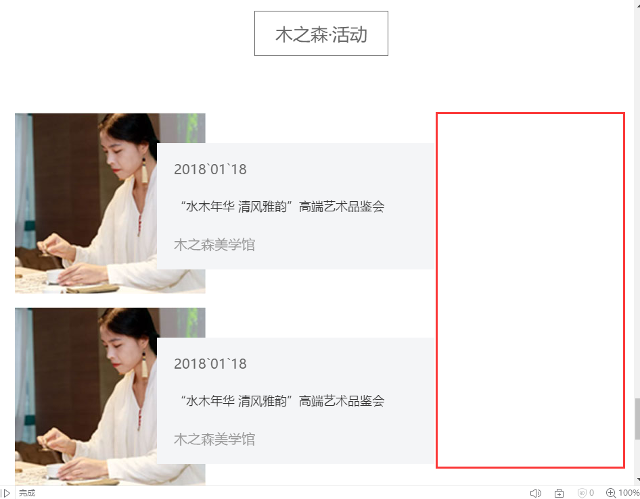

小屏幕显示有问题，右侧空一片

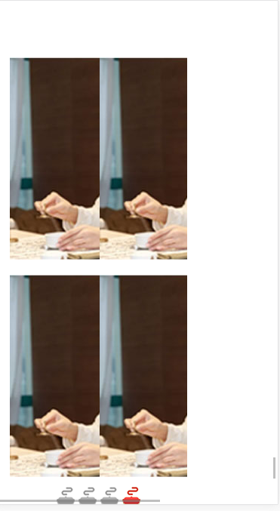

手机端显示有问题

15、伍仟沉香页面--- fiveThousand.html

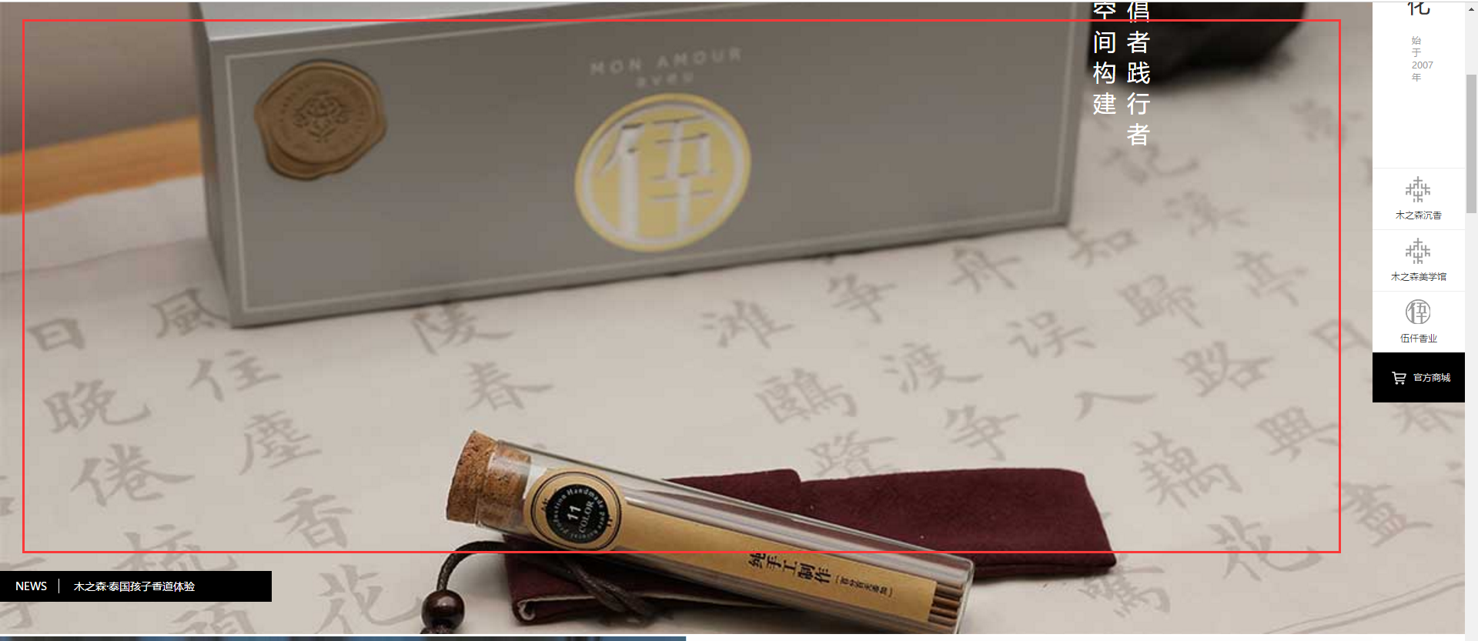高度太大，

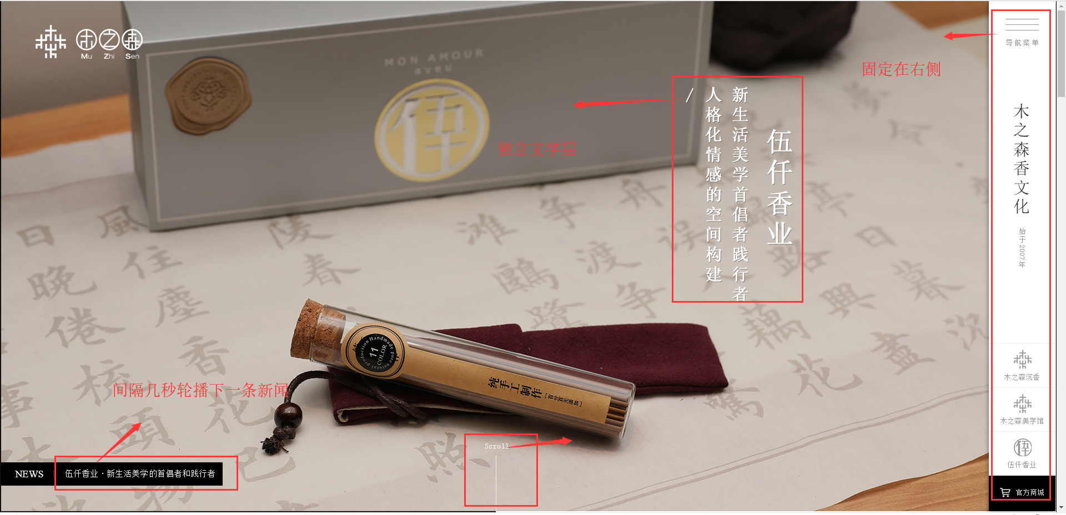

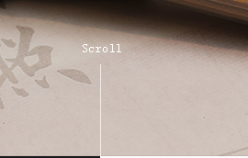漏掉了

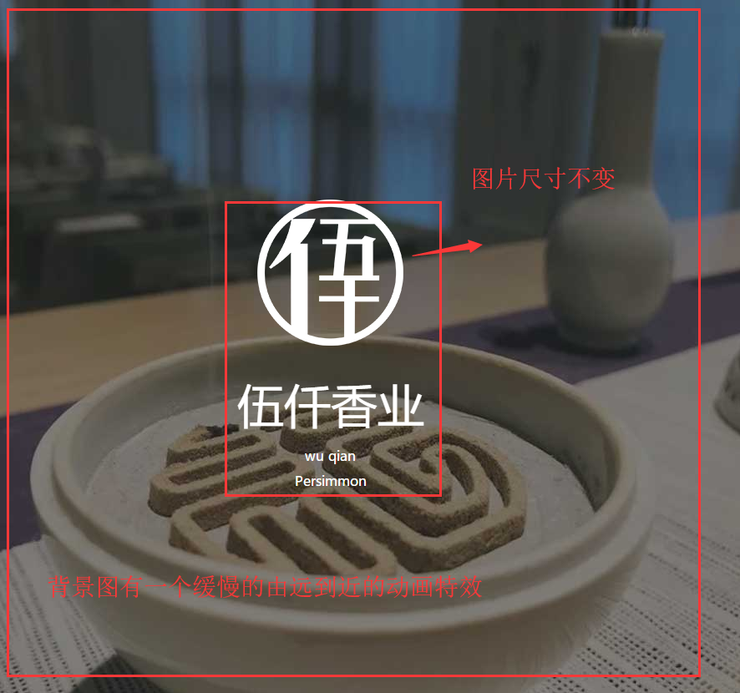

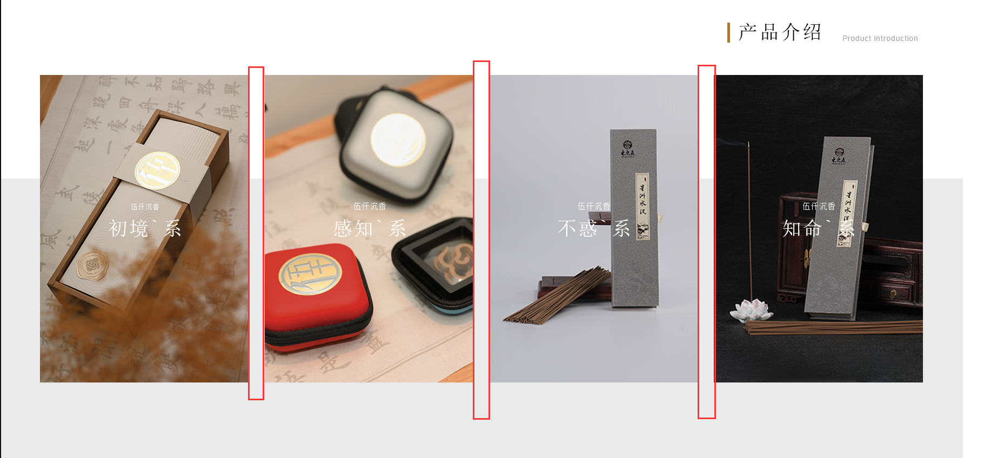

图片间有间距的

滚动效果，间隔几秒滚动一个，鼠标悬浮，图片有一个由远到近的动画特效，鼠标说手指拖动可控制滚动方向和内容

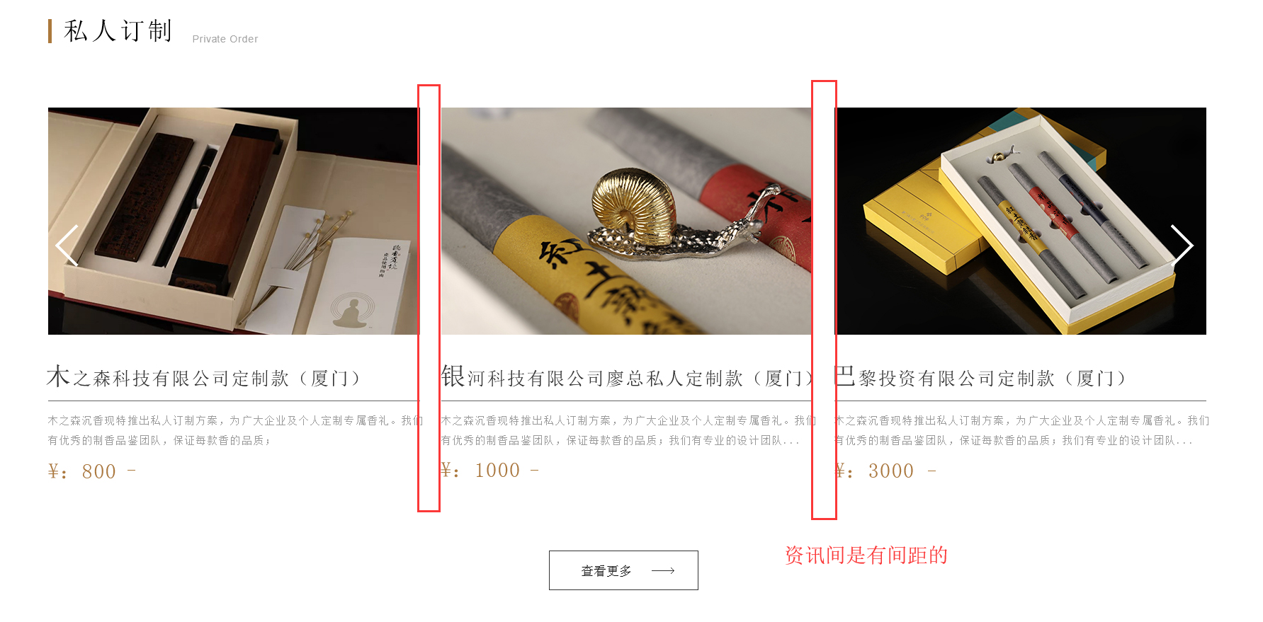

滚动效果，间隔几秒滚动一个，鼠标悬浮，图片有一个由远到近的动画特效

15、招商加盟--- aboutPartner.html

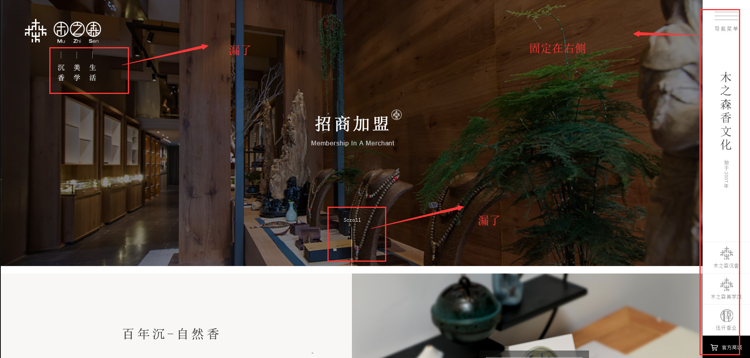

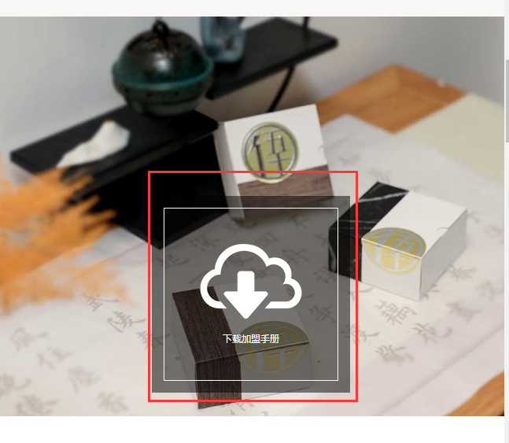

垂直居中显示

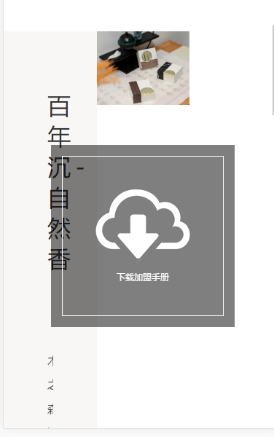

手机端显示有问题



鼠标悬浮，背景图有一个缓慢的由远到近的动画特效

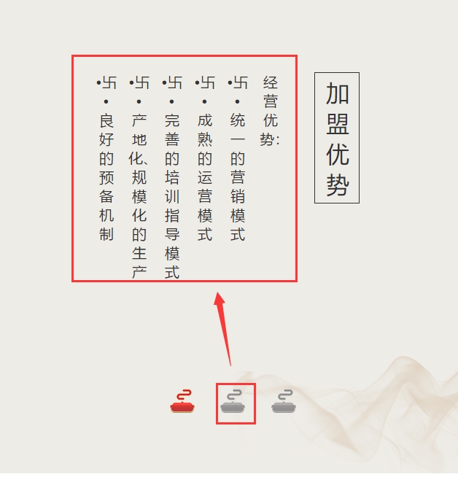

点击下面的控件 ，切换上面的内容

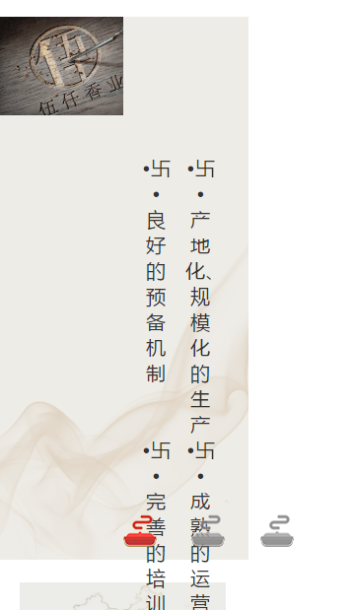

手机端显示有问题

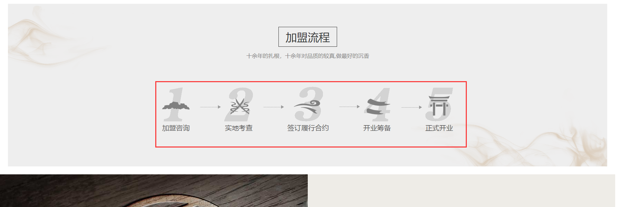

1920分辨率下，内容大一些

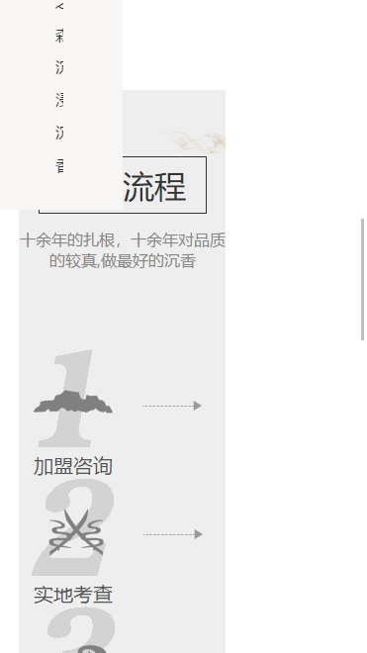

手机端显示有问题